**Облачные технологии**

Лабораторная работа № 1

**Подготовка виртуальных машин для развертывания облачной инфраструктуры OpenNebula**

**I. Создание ВМ с ОС Linux CentOS Server для главного узла облака OpenNebula**

**1. Создание ВМ для CentOS 7**

Откройте VMWare Workstatuoin, перейдите File -> New ->

->Next

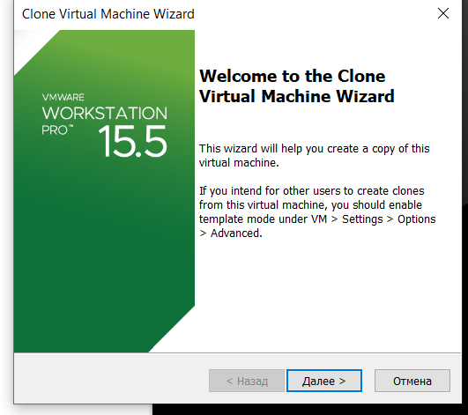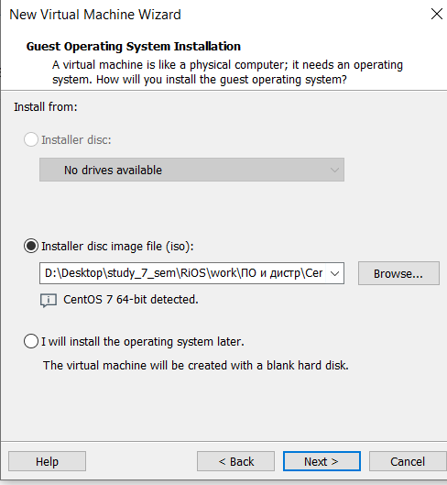

- Выбрать радиокнопку "Installer disc image"

- Указать путь а установочному образу ОС CentOS

- Next

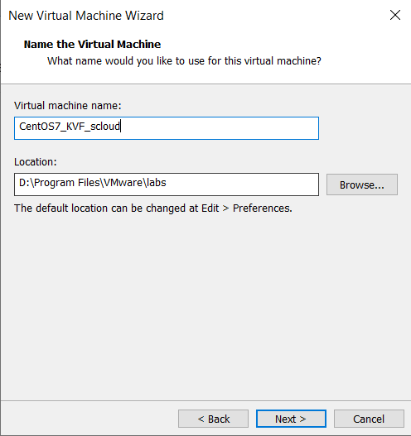

- В поле "Virtual machine name" ввести имя вирт.машины в соответствии с шаблоном:

"CentOS7_AAA_scloud" – где ААА – Фамилия или инициалы студента.

- В поле Location введите путь к каталогу в котором будут размещаться файлы ВМ, для этого создайте на не системном диске каталог VMs и укажите путь к нему.

Примечание: Образы ВМ **не рекомендуется** хранить на системном диске, как по умолчанию предлагает Windows.

- Next

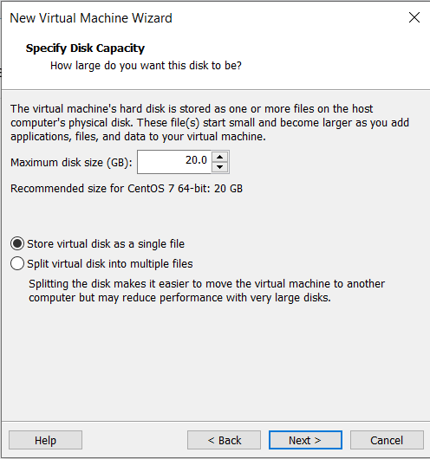

- если на Вашей машине имеется дефицит дискового пространства, то указываем размер виртуального диска 10Gb, иначе можно оставить значение размера вирт.диска без изменения

- выбрать радиокнопку "Store virtual disk as single file"

- Next

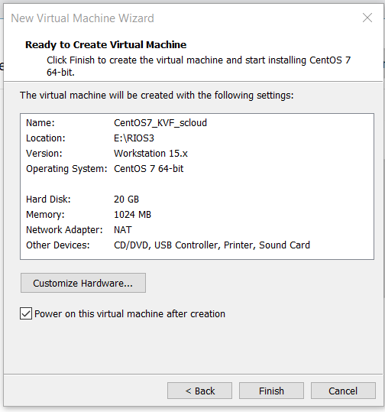

- Кликните кнопку "Customize Hardware" откроется редактор ВМ

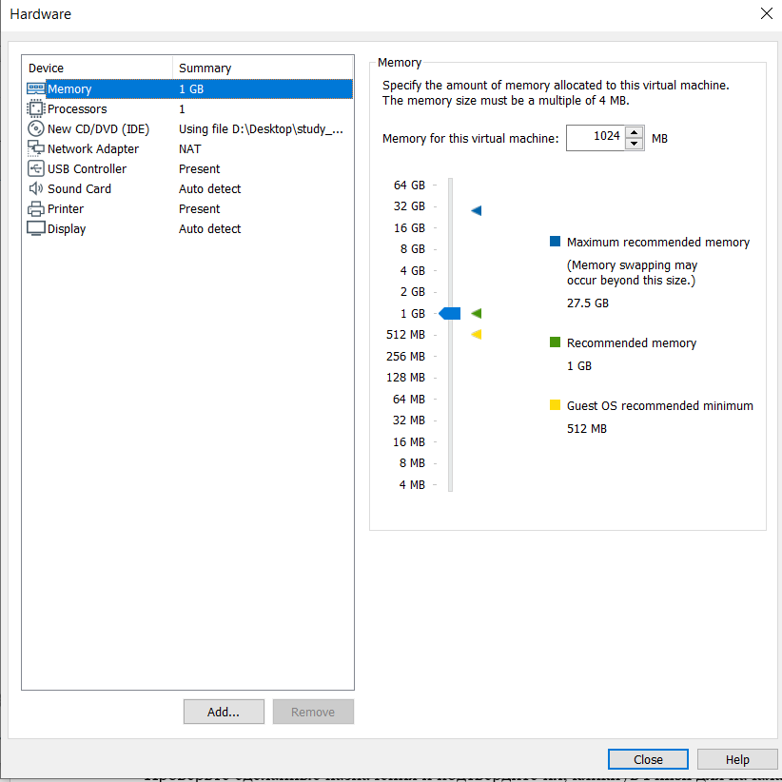

Назначьте следующие значения параметрам аппаратной конфигурации ВМ:

- CPU 1;

- memory 1Gb;

- сетевой адаптер 1, подключение – NAT;

- размер дискового пространства – 10-20 Гб.

- место расположения дистрибутива было указано ранее.

В окне Hardware кликните Close, будет выполнен в окно "Ready to Create …"

Проверьте сделанные назначения и подтвердите их, кликнув Finish для начала создания виртуальной машины

**2. Установка ОС CentOS 7**

Установка ОС должна начаться сразу же после создания ВМ. Если нет товключите ВМ.

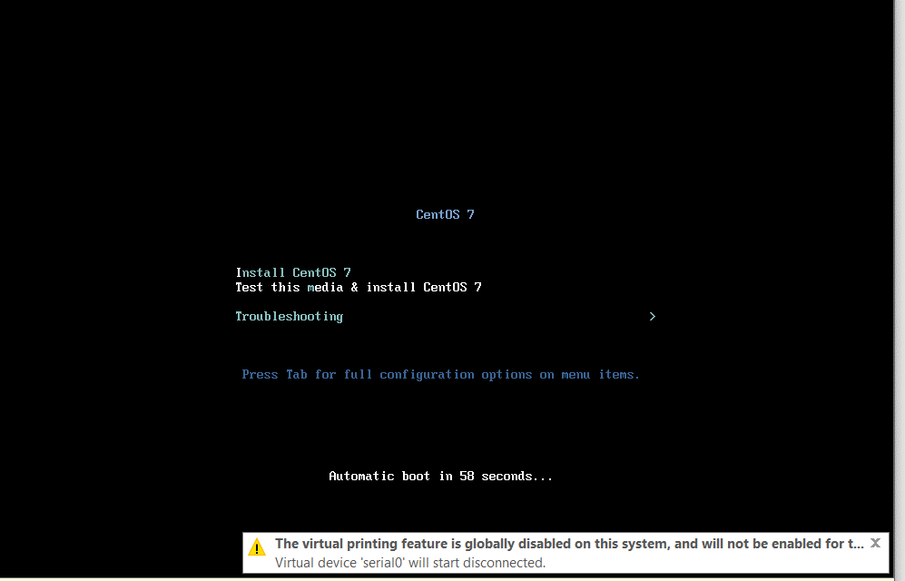

Жмем Ввод (Enter)

**2.1 Загрузка установщика ОС.**

**2.2 Прорверка целостности дистрибутива**.

После определения программой запуска ядра dracut загрузочного диска (наш установочный образ) выполняется проверка его целостности

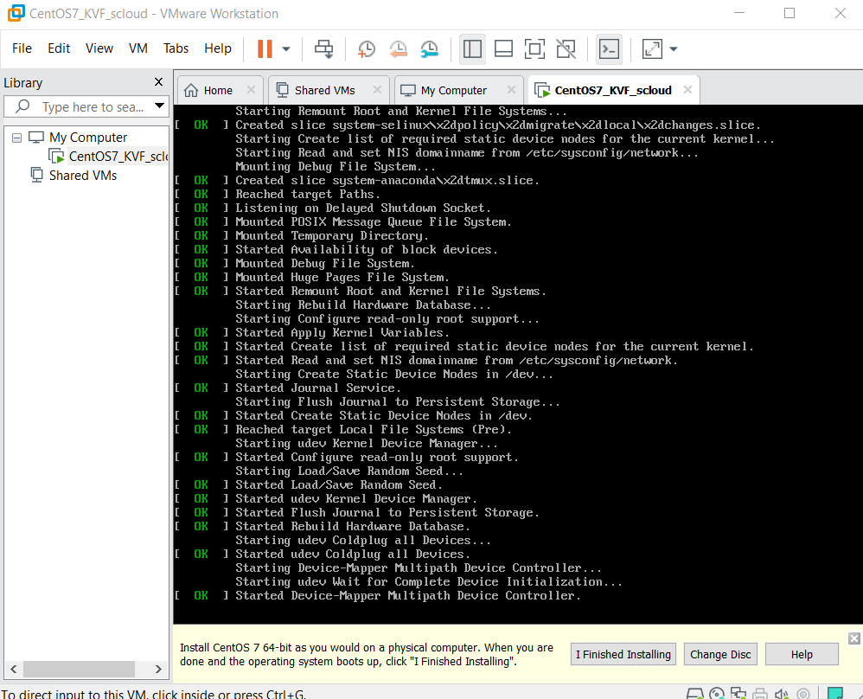

После завершения проверки целостности загрузочного диска (отсутствия сбойных учасков) появиться окно "Добро пожаловать в CentOS 7" для выбора параметров интерфейса установки.

**2.3 Выбор параметров интерфейса пользователя в ходе установки**

Вначале предлагается выбрать язык интерфейса в процессе выполнения установки.

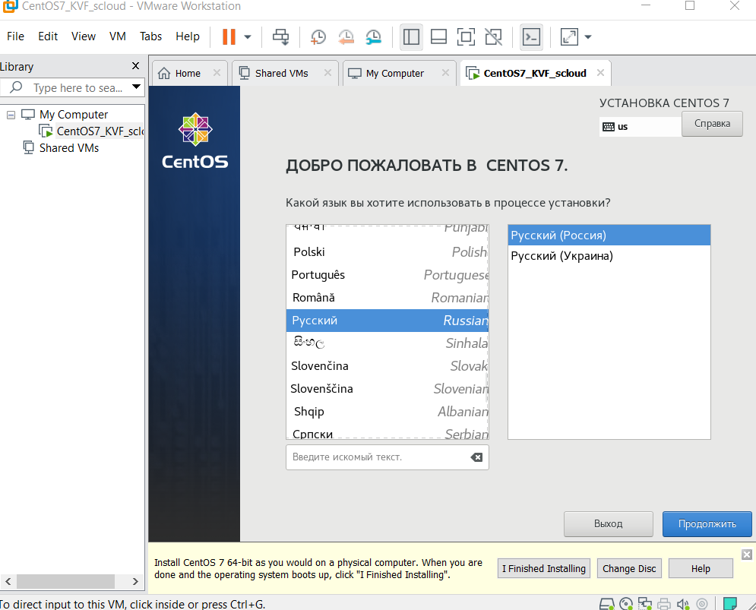

Выбираем русский язык и нажимаем Продолжить

**2.4 Настройка отдельных параметров установки**

Откроется окно "**Обзор установки**" для выбора настроек установки системы

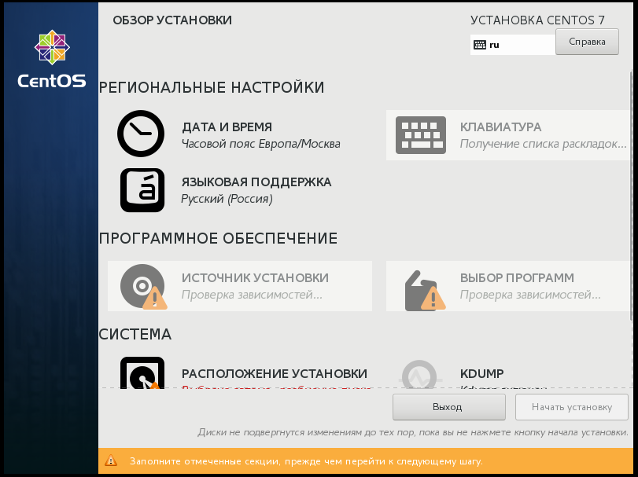

Поочередно выбираем элементы установки и указываем требуемые значения.

**2.4.1 Установка даты и времени**.

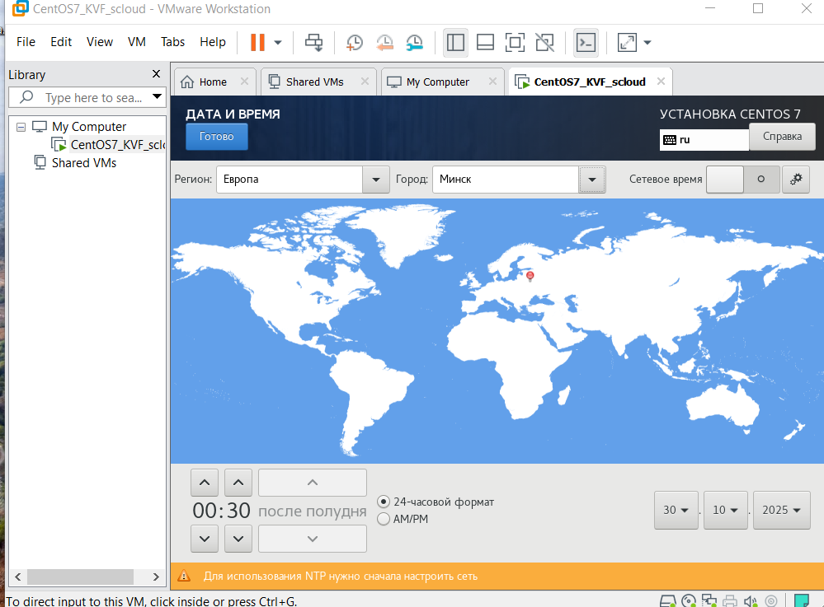

Устанавливаем: Регион ЕВРОПА, часовой пояс: Минск. Устанавливаем Правильное время. Готово.

**2.4.2 Языковая поддержка**

**Языковую поддержку** (русский): - оставляем без изменения. Нажимаем Готово.

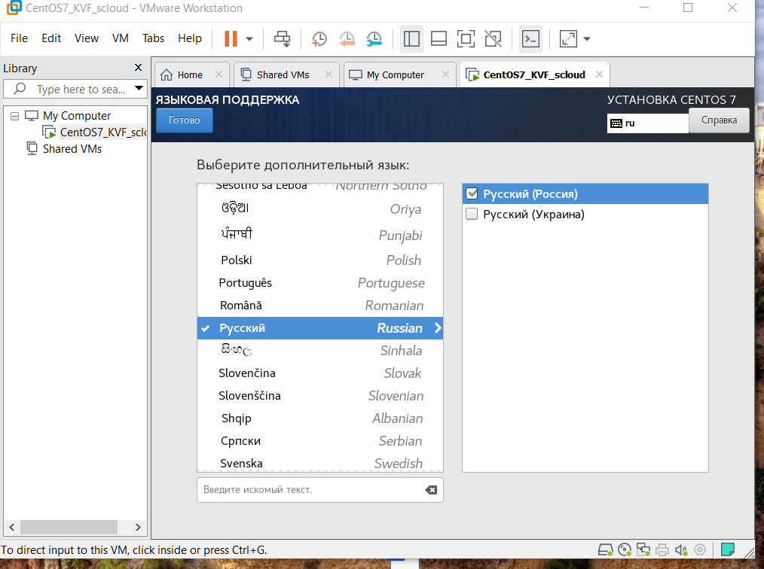

**2.4.3 Клавиатура**

Клавиатура: Английский/Русский, Переключение между раскладками как Вам удобно (например . Нажать Готово (слева вверху окна).

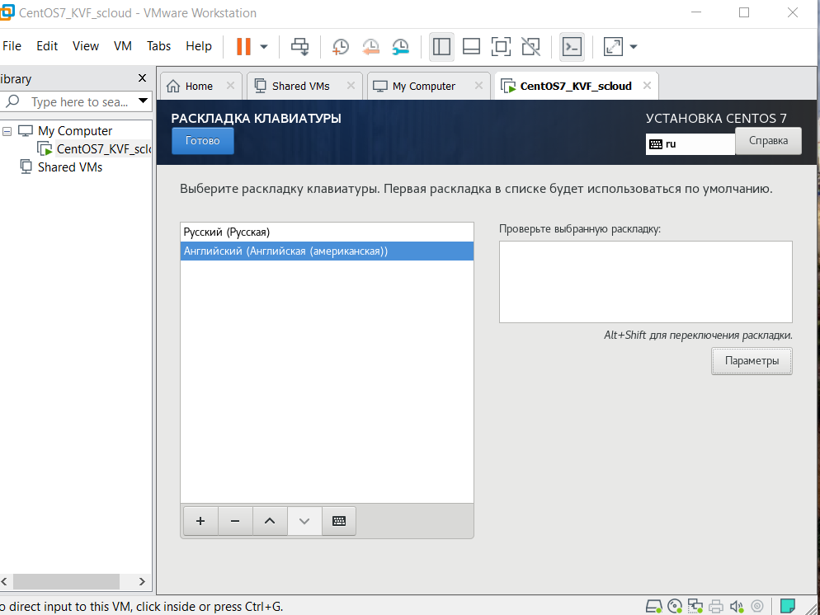

Выбираем Параметры для настройки переключения между раскладками клавиатуры.

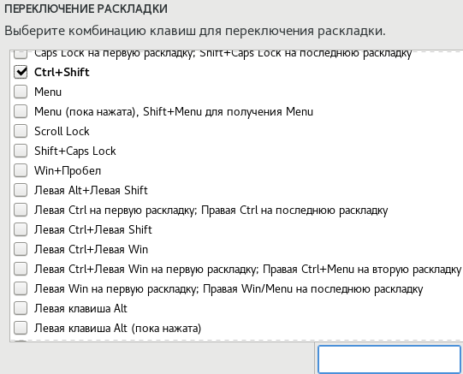

Нажимаем Готово

**2.4.4 Выбор источника установки**

**Источник установки**: - Не меняем. (Устройство:sr0)

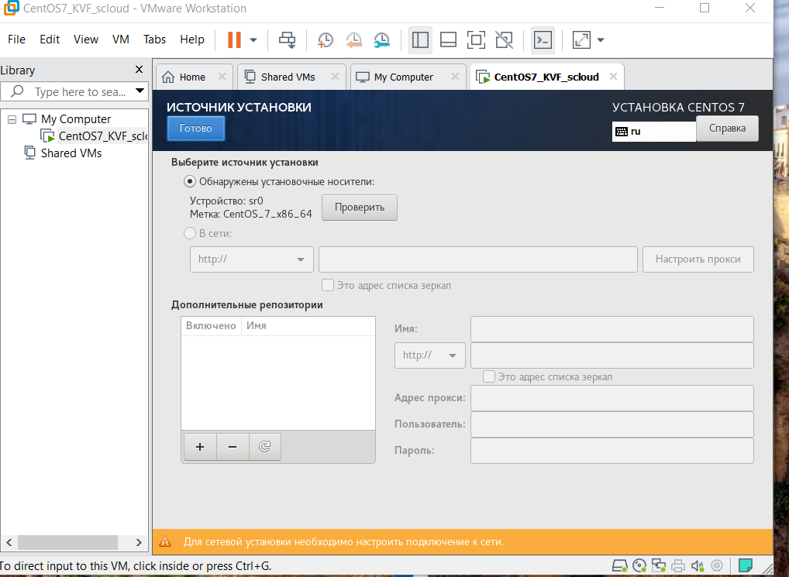

Готово

**2.4.5 Место установки**

**Место установки:** - ничего не меняем (10 -20 Гб VMware Virtual S

/devsda/)

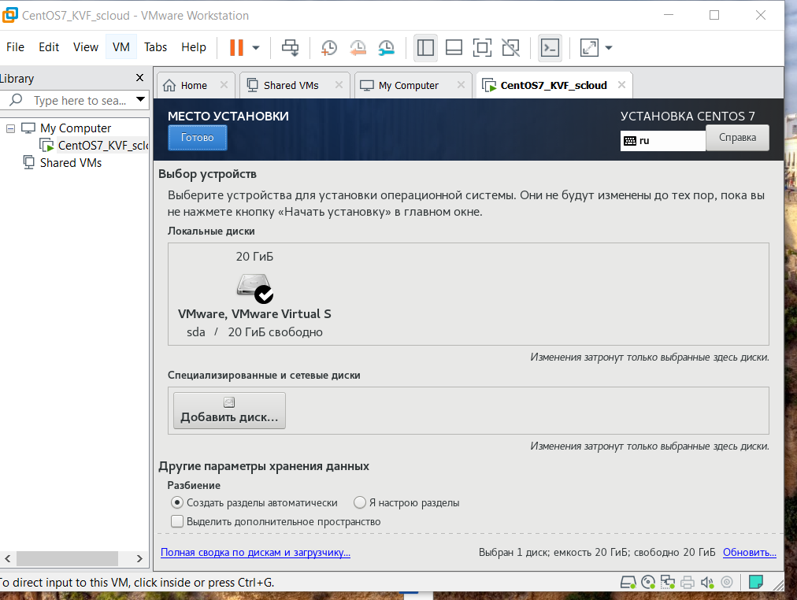

Готово, для выхода

**2.4.6 Настройка сбора статистики о сбоях ядра (KDUMP)**

**KDUMP:** ничего не меняем (Включить KDUMP)

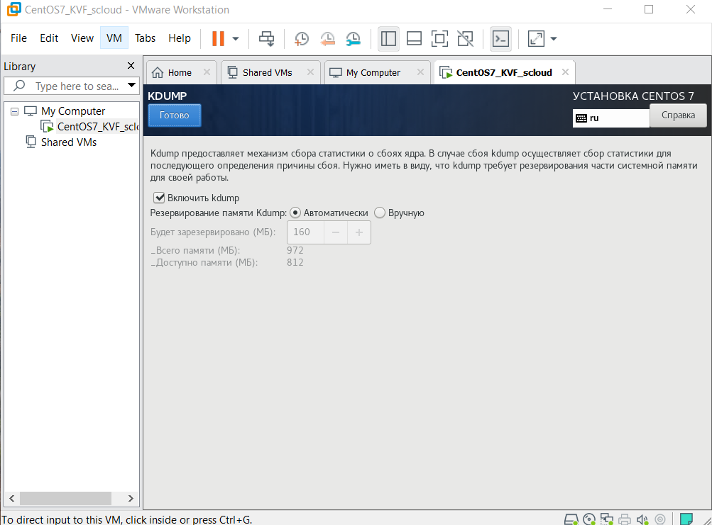

Нажать Готово

**2.4.7 Настройка сети и имени машины**

**Сеть и имя узла**: ничего не меняем. Настройка будет выполнена после установки системы.

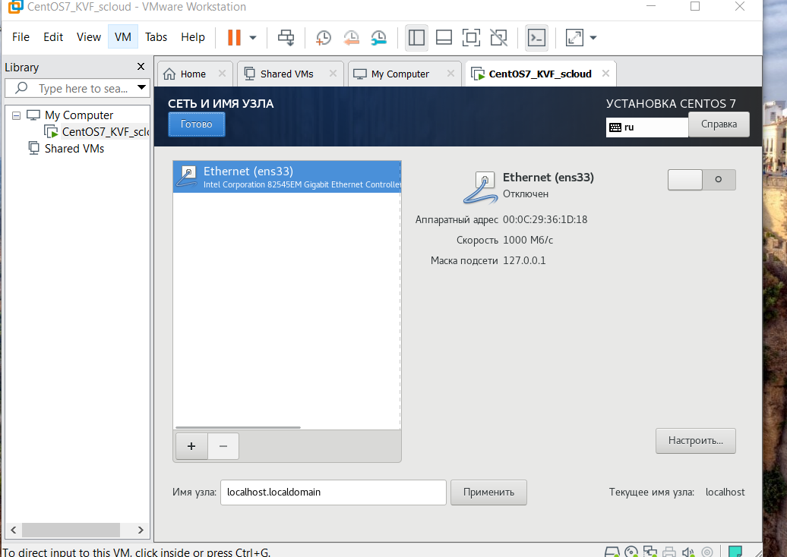

Готово для возврата в окно выбора настроек.

**2.4.8 Политика безопасности**

**Security Policy**: ничего не меняем

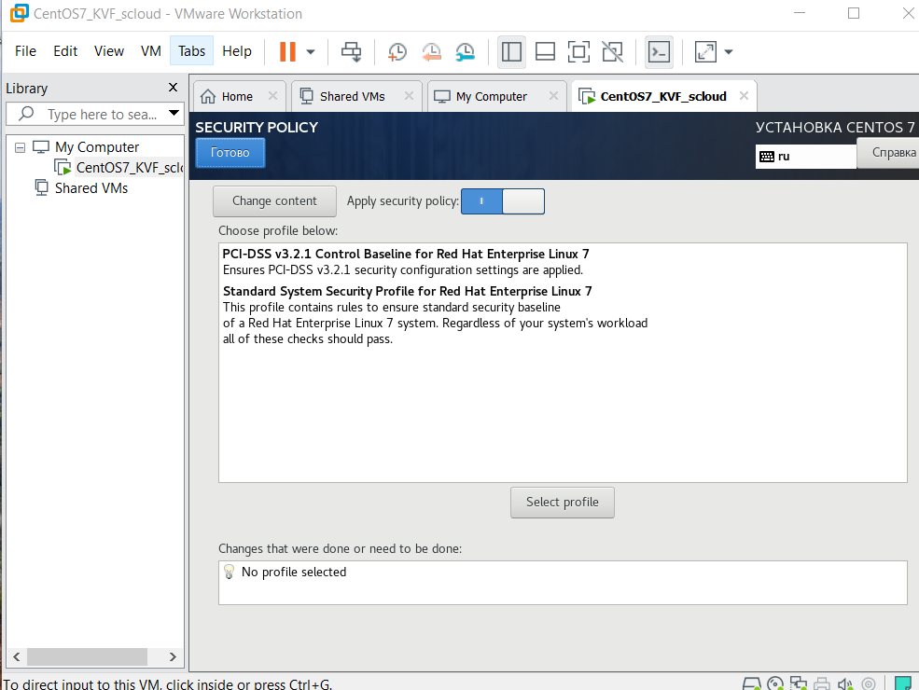

Готово для возврата.

**2.4.9 Выбор программ для установки**

**Выбор программ:**

В левой части окна – Базовое окружение выбираем Сервер с GUI (см. скриншот ниже)

Вариант базового окружения

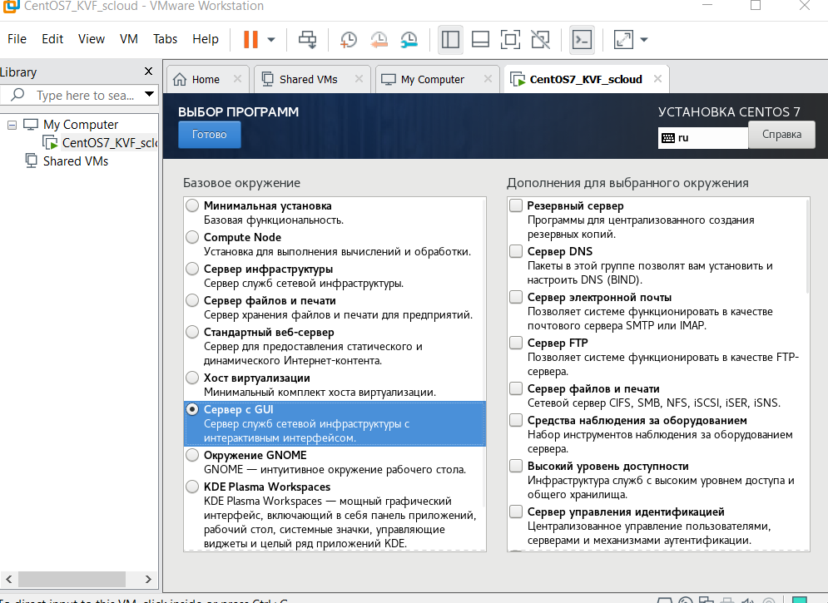

**Дополнительное ПО**

В правой части окна выбираем пункты, показанные на скриншоте ниже (Дополнительное ПО).

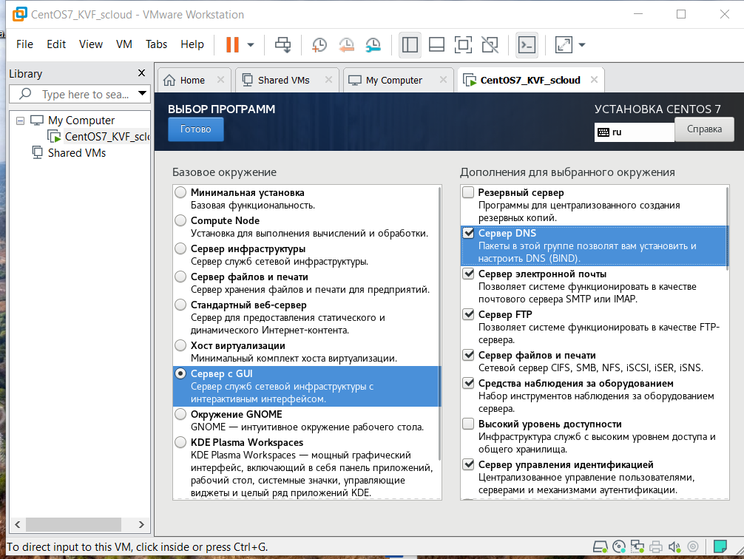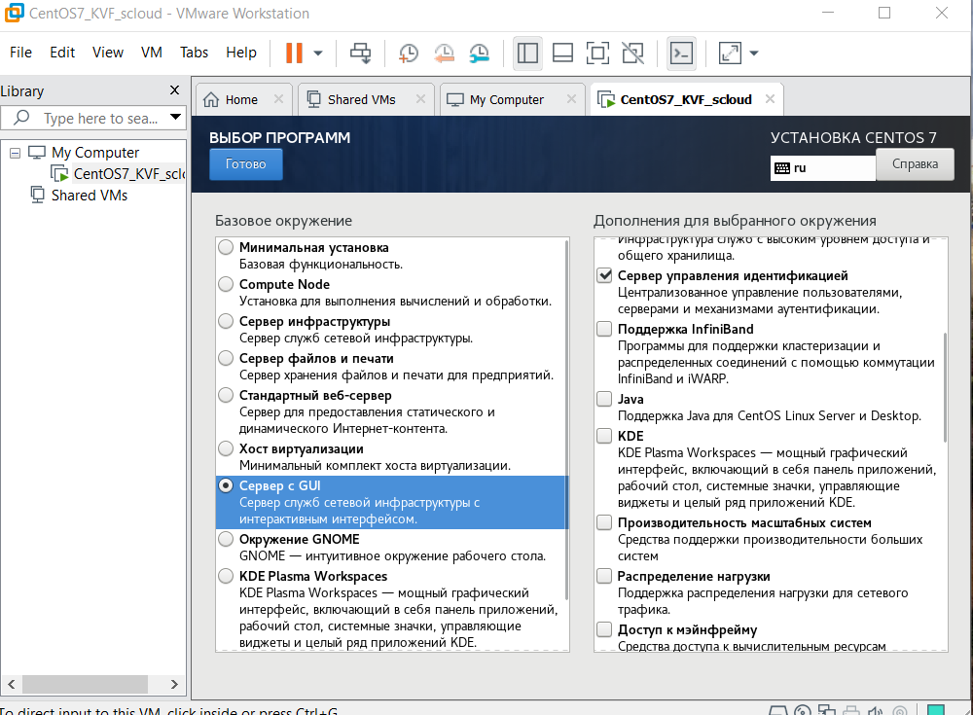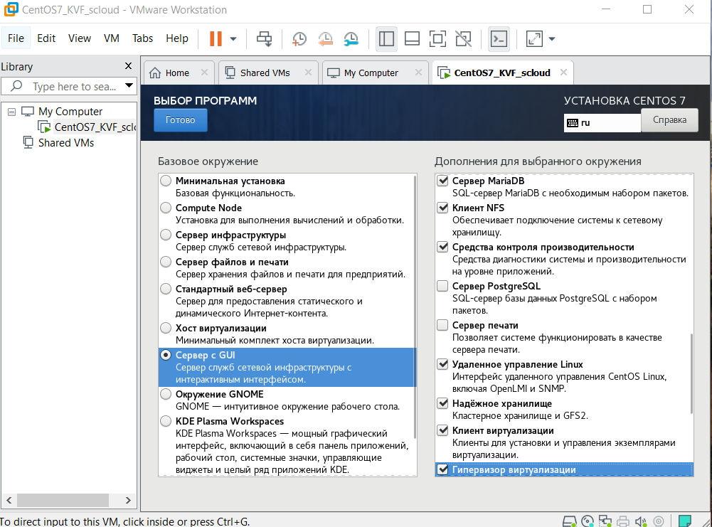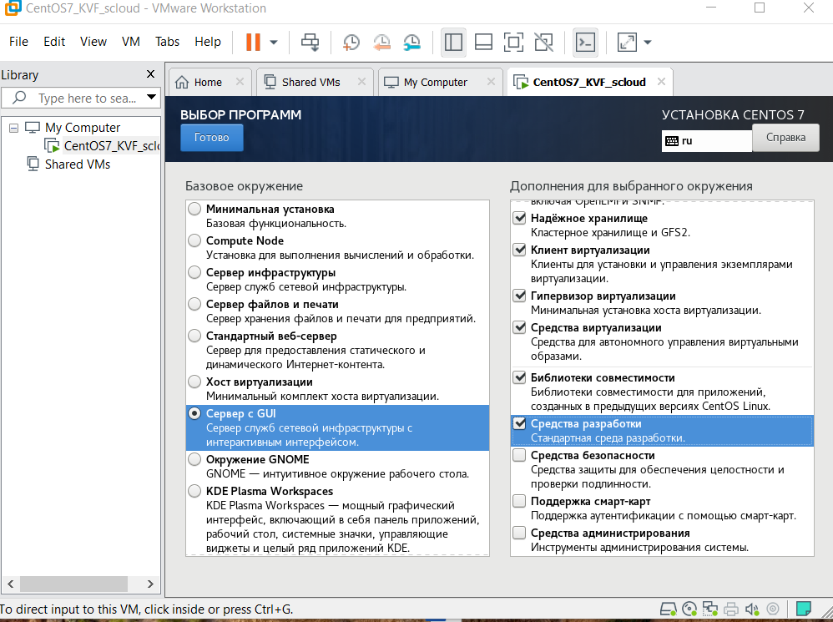

Нажимаем Готово.

**2.5 Установка ОС**

**2.5.1 Проверка зависимостей**

Начнется проверка зависимостей, о чем будут говорить соответствующие сообщения на баннерах выбора параметров установки и изменение вида кнопки Начать установку (она будет затемнена)



Если все проверки пройдут удачно, то вид баннеров и кнопки Начать установку восстановится. Для продолжения установки нажимаем **Начать установку**.

Начнется установка ПО и откроется окно конфигурации

**2.5.2 Создание учетных записей root и student**

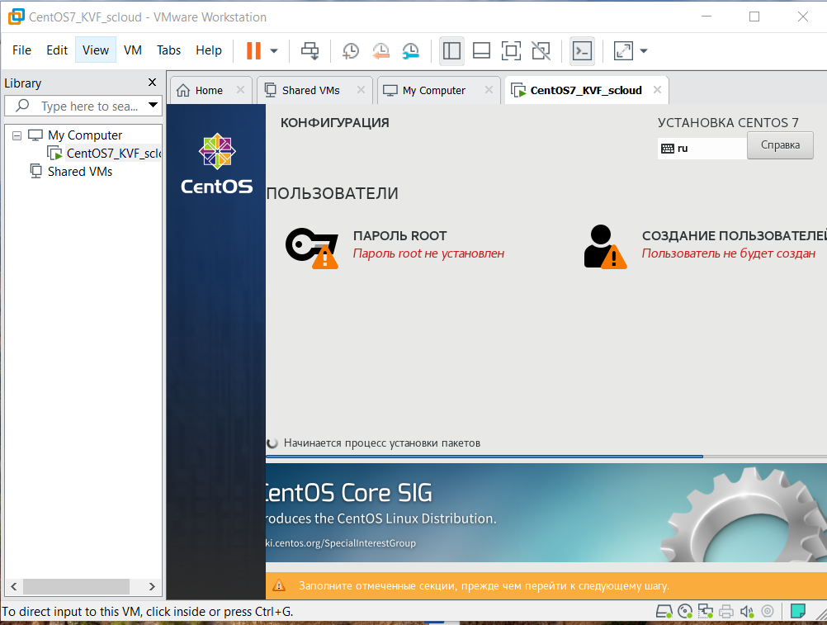

В нем надо задать пароль для учетной записи администратора (**root**), а также создать учетную запись пользователя (**student**).

Поочередно выбирайте баннеры «Пароль root» и «Создание пользователя» (student) и выполните требуемые действия (при этом установка будет выполнятся в автоматическом режиме).

Для обеих учетных записей можно задать **один и тот же пароль**: **123qweQWE**

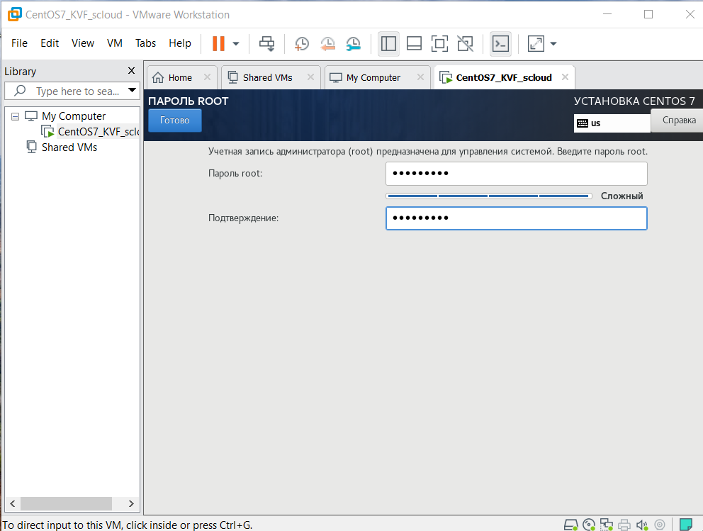

Готово

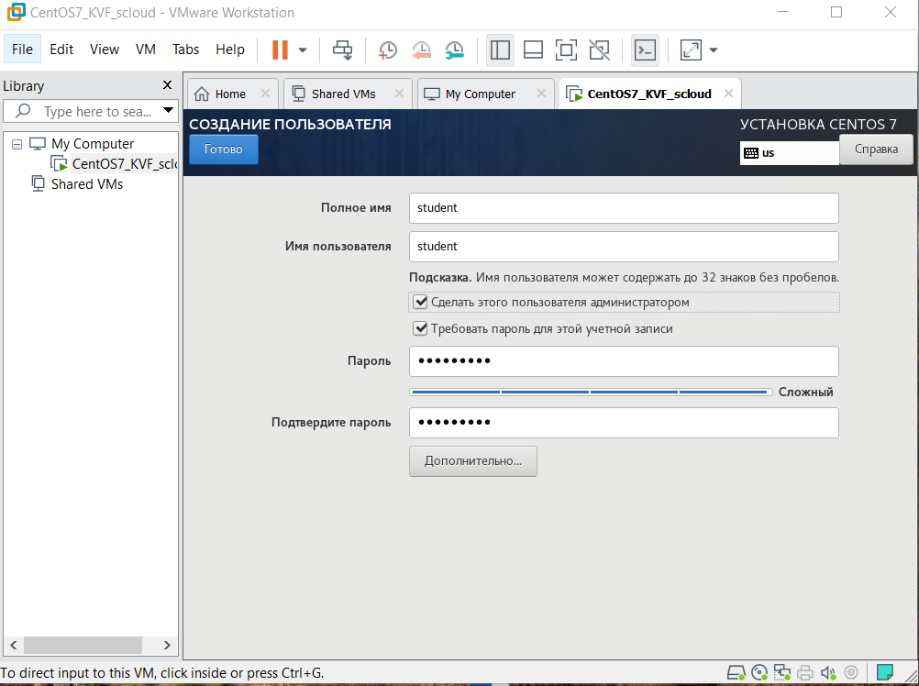

Готово.

**2.5.3 Продолжение установки**

Тем временем установка будет продолжаться

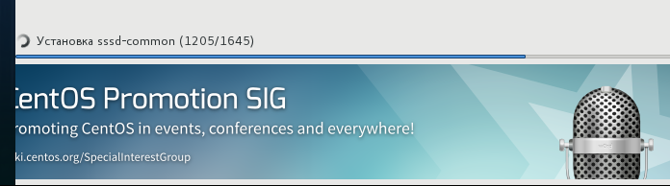

Установка выполняется в автоматическом режиме. Время установки примерно 40-60 минут.

**2.6 Настройка после окончания установки**

После установки запуститься процесс настройки после установки.

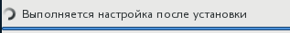

Время выполнения 10-15 минут

По окончании настройки будет выдано сообщение о начале установки загрузчика

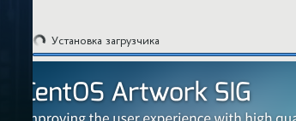

Затем будет запущен процесс создания файловой системы создаваемой в ОП (RAM) при загрузке системы **– initramfs**.

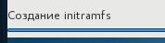

Затем будут созданы загрузочные скрипты.

Установка завершается выдачей соответствующего сообщения

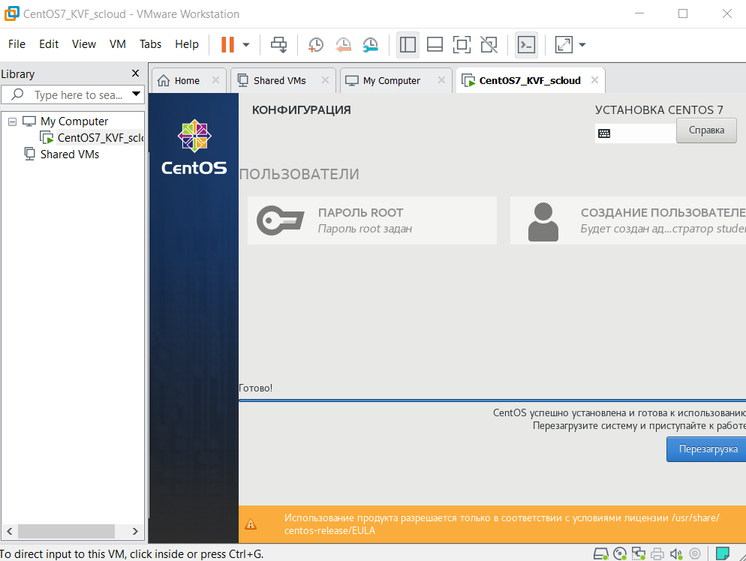

**2.7 Перезагрузка**

Для завершения установки ОС необходимо выполнить перезагрузку.

Пойдет процесс перезагрузки.

При первой загрузке выводиться окно первой настройки

Содержащее две ссылки:

- лицензирование;

- Сеть и имя узла.

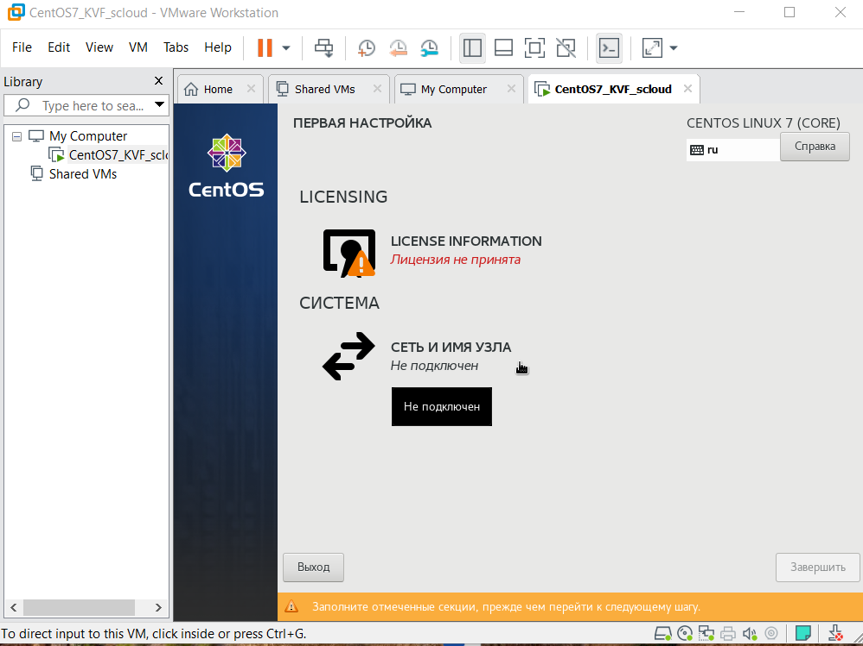

**2.8 Подтверждение согласия с лицензией**

Надо подтвердить согласие с предлагаемой лицензией на использование ОС CentOS для этого кликаем по баннеру **«Licensing»**

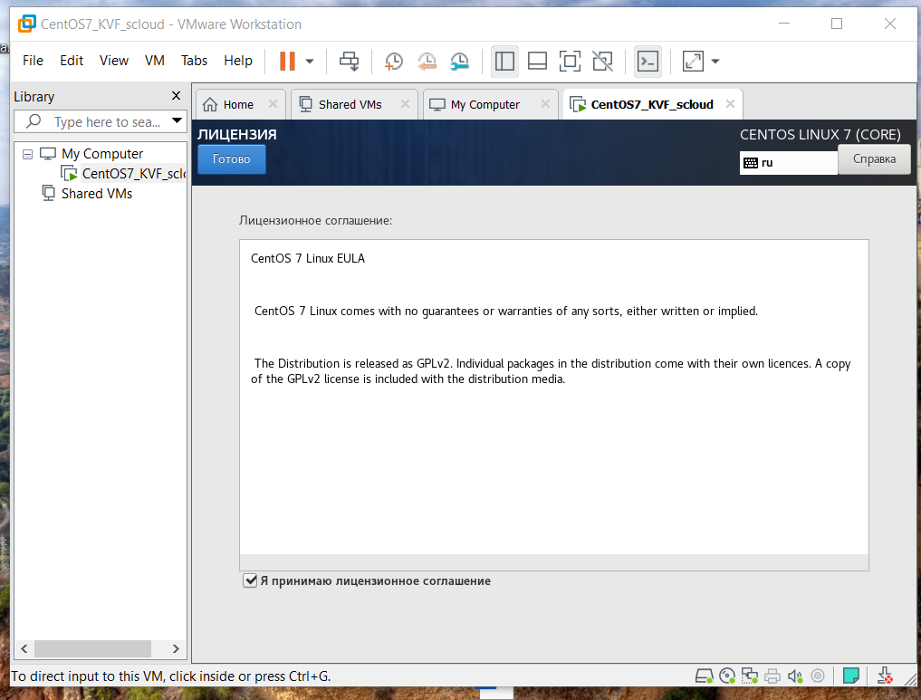

В открывшемся окне поставить отметку «Я принимаю …» и нажать кнопку Готово.

**2.9 Настройка сети**

Теперь настроим сеть, для этого кликните баннер **Сеть и имя узла**

Откроется окно Сеть и имя узла

В правом верхнем окна углу «Сеть и имя узла» кликните кнопку включения сетевого адаптера. Сетевой карте будут установлены сетевые параметры полученные по DHCP из диапазона назначенного для VMnet8 VMWare Workstation.

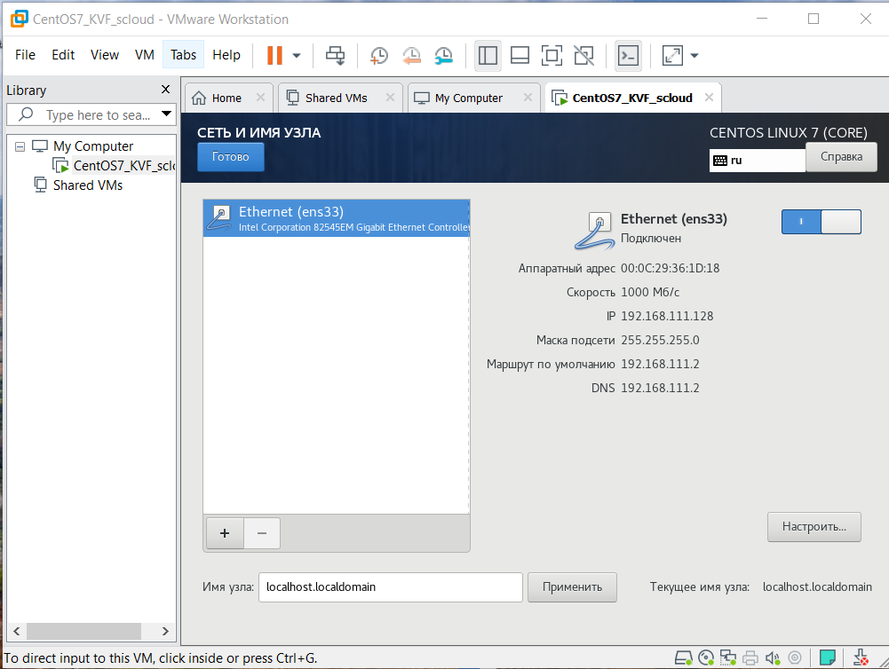

Убедиться в этом можно посмотрев настройки виртуальной сети VMware. Для этого в окне VMware WorkStation надо в меню Edit выбрать пункт Virtual Network Editor.

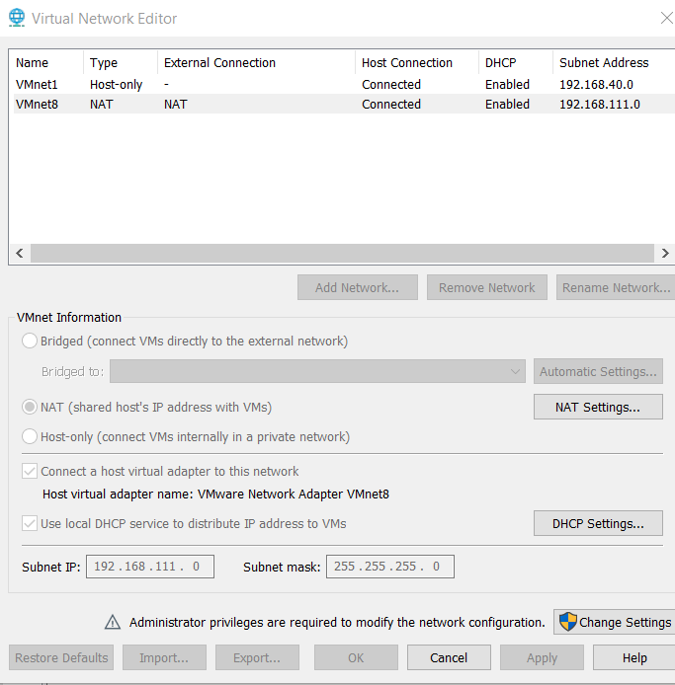

Закрыть окно нажав ОК.

Теперь надо вернуться в окно «Сеть и имя узла » и продолжить настройку сети.

После включения сетевой карты надо просмотреть параметры ее настройки для чего нажмите кнопку Настроить, расположенную в правом нижнем углу окна "Сеть и имя узла". Откроется окно «Изменение ens33» (имя сетевой карты может быть другим).

В этом окне выберите закладку Параметры IPv4:

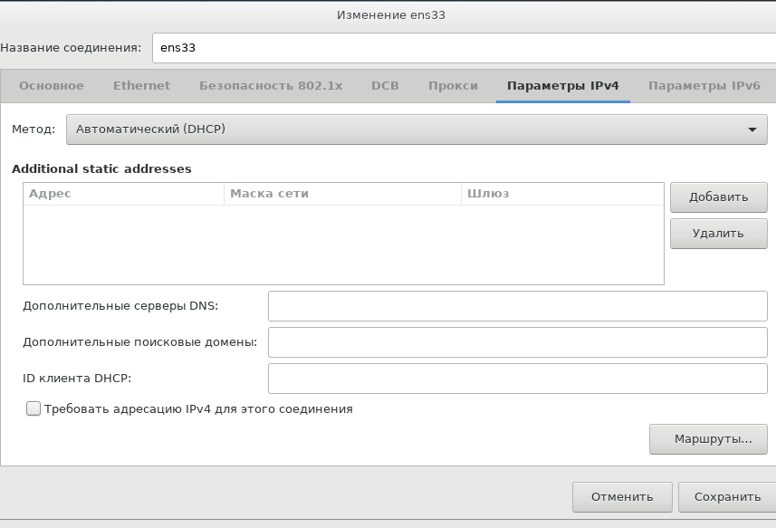

и убедитесь в том, что установлен метод (назначения IP адреса) - Автоматический (DHCP). Нажмите кнопку Сохранить. Возвращаемся в начальное окно "Сеть и имя узла"

В поле ввода имени узла введите имя **SCLOUD-BBB.bstu.by**, где **BBB** – сокращение от Вашего имени и фамилии. A bstu.by имя домена.

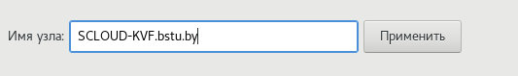

Нажмите кнопку **Применить**, распложенную рядом с полем ввода имени хоста.

Затем нажимаем Готово в верхнем левом углу окна «Сеть и имя узла»

В окне «Первая настройка» нажимаем **Завершить**.

**2.10 Завершение начальной настройки.**

Откроется окно X-Windows

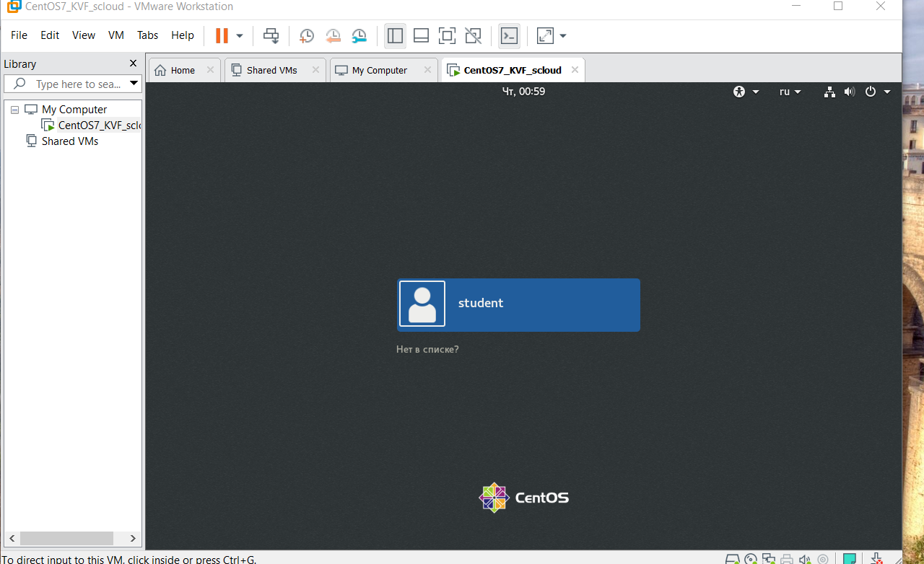

Кликаем по баннеру student, появиться поле для ввода пароля

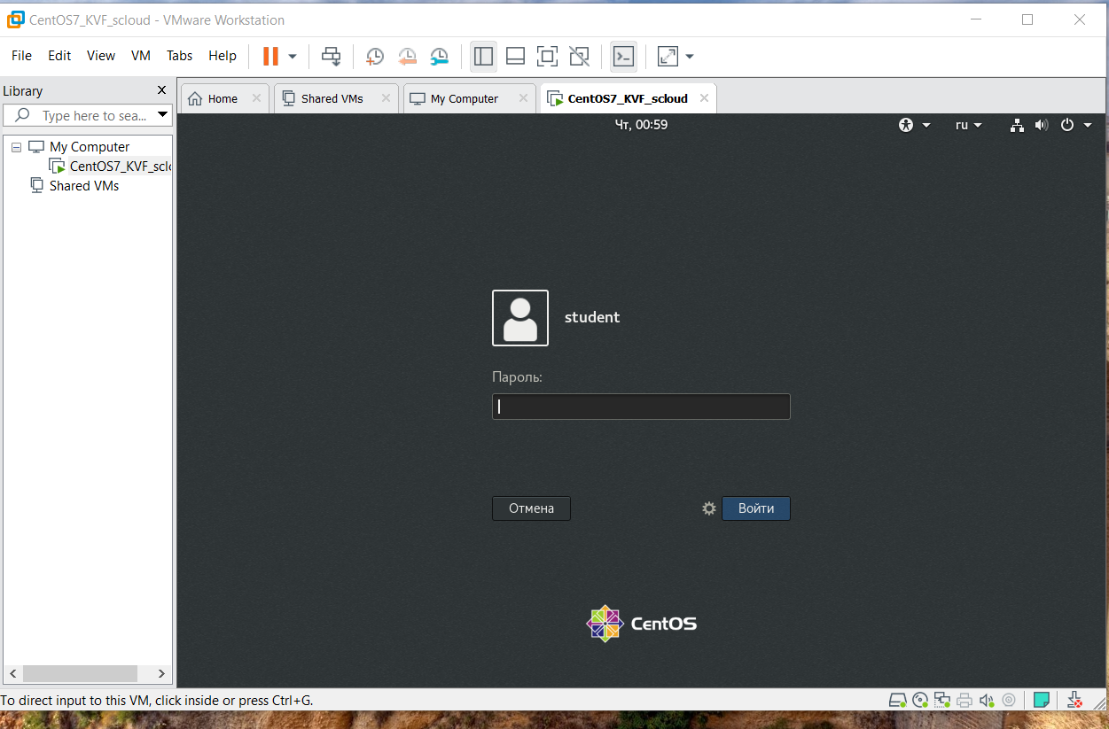

Вводим пароль и нажимаем кнопку Войти

**2.10.1 Настройка параметров окружения пользователя student**

Загрузиться рабочий стол пользователя и запуститься мастер настройки графической оболочки Gnome gnome-initial-setup.

**2.10.1.1 Выбор языка интерфейса пользователя по умолчанию**

В начале будет предложено выбрать язык интерфейса пользователя по умолчанию.

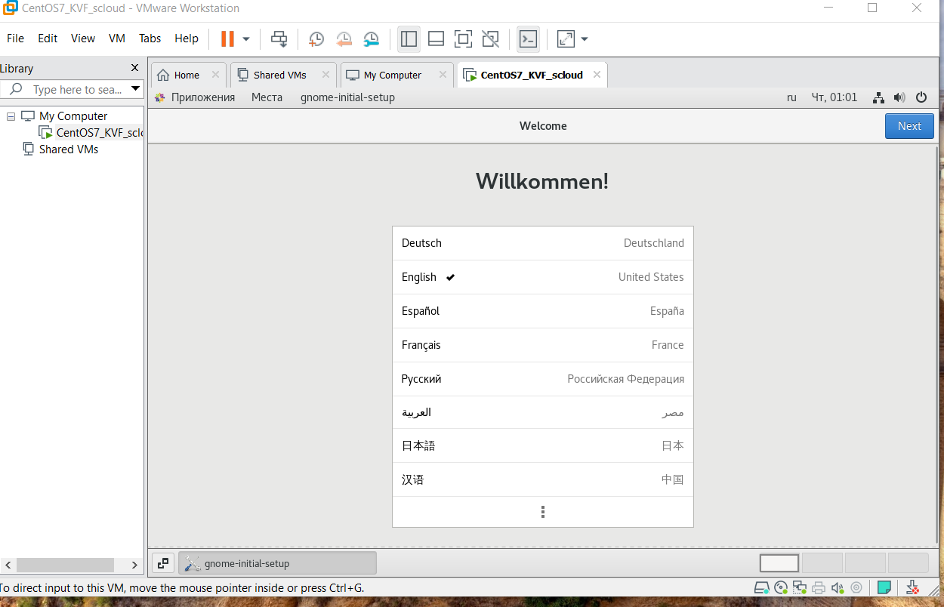

Здесь следует выбрать English и нажать Next (Далее) в правом верхнем углу окна.

В следующем окне предлагается выбрать раскладку клавиатуры.

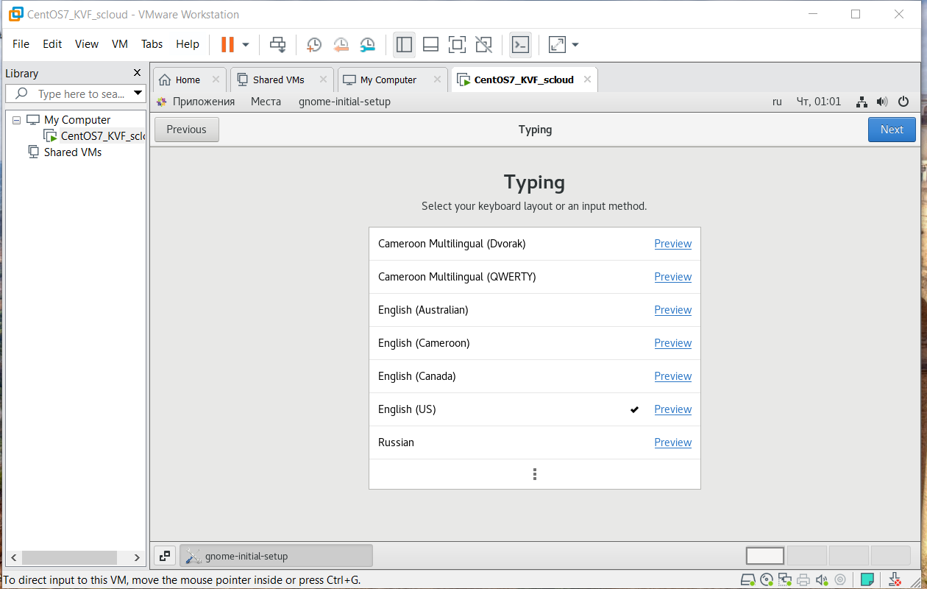

Выбираем English и нажимаем Next. Откроется окно Privacy (конфидециальность)

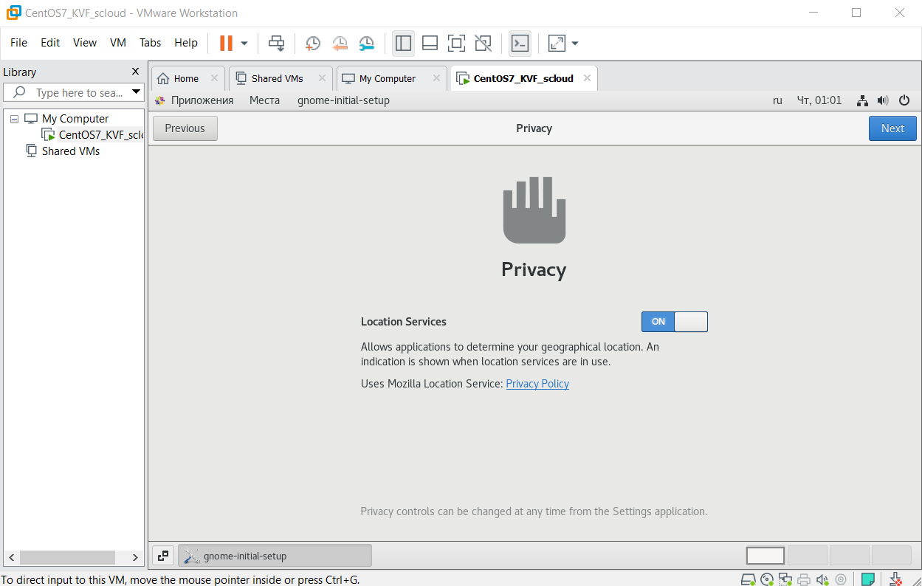

Ничего не изменяем, Next. Откроется окно Online Accounts

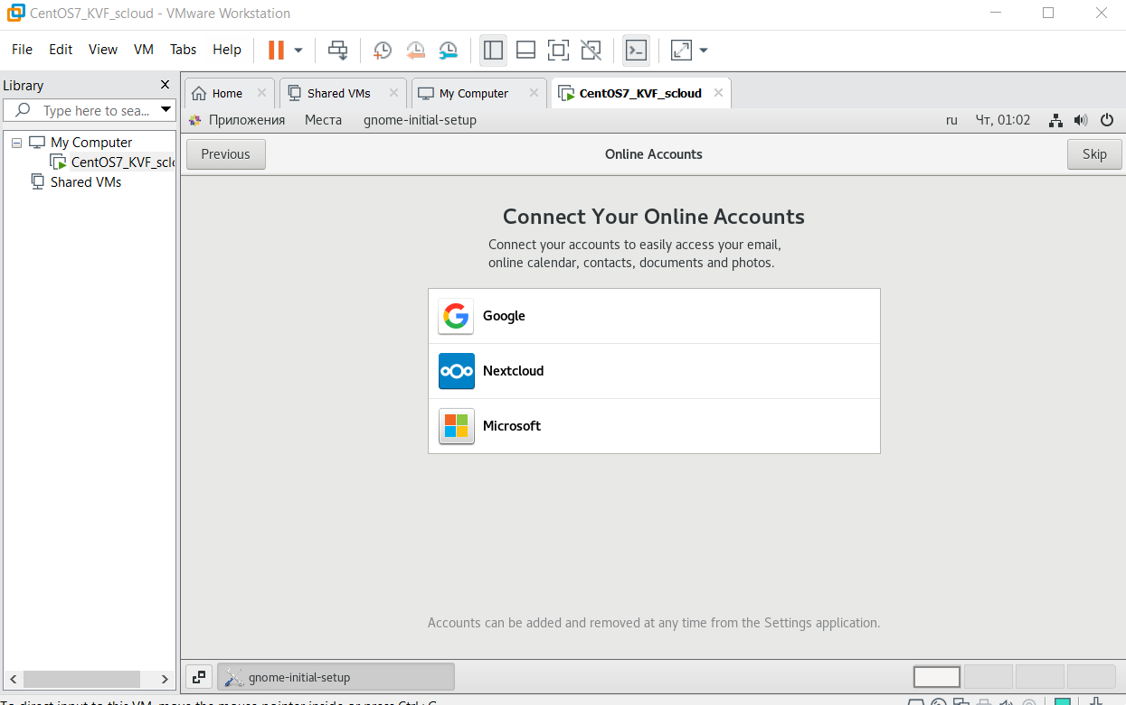

В этом окне мастера предлагается настроить учетные записи для работы с некоторыми ресурсами. Кликаем Skip (пропустить). Появиться окно завершения настроек при первом входе в систему.

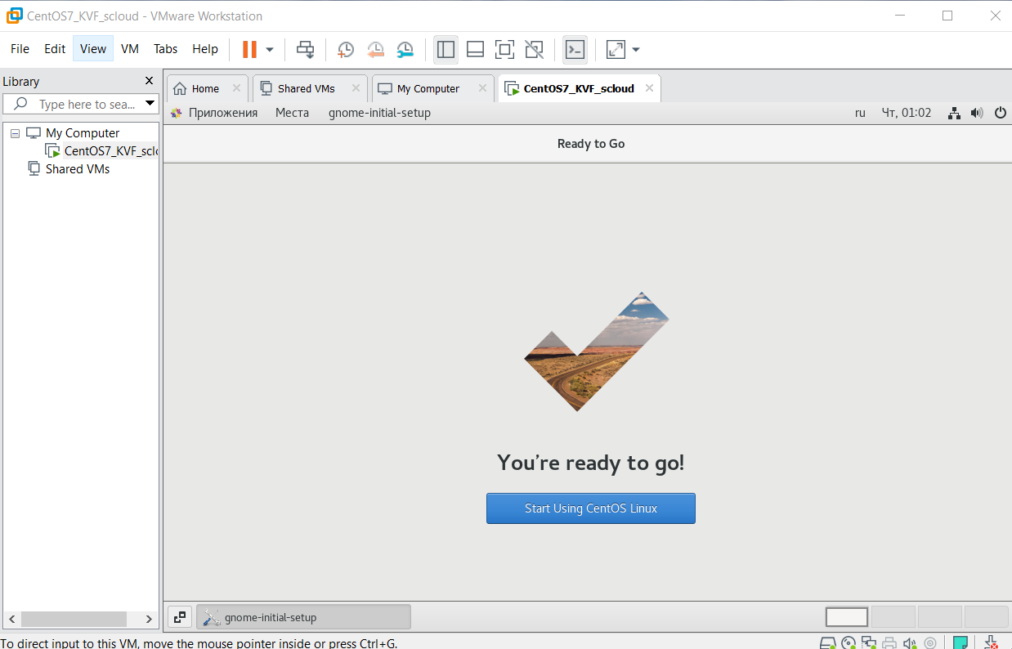

Кликаем "Start Using CentOS Linux"

**2.10.1.2 Другие настройки**

Откроется окно Начало работы Справка gnome. Закрываем это окно.

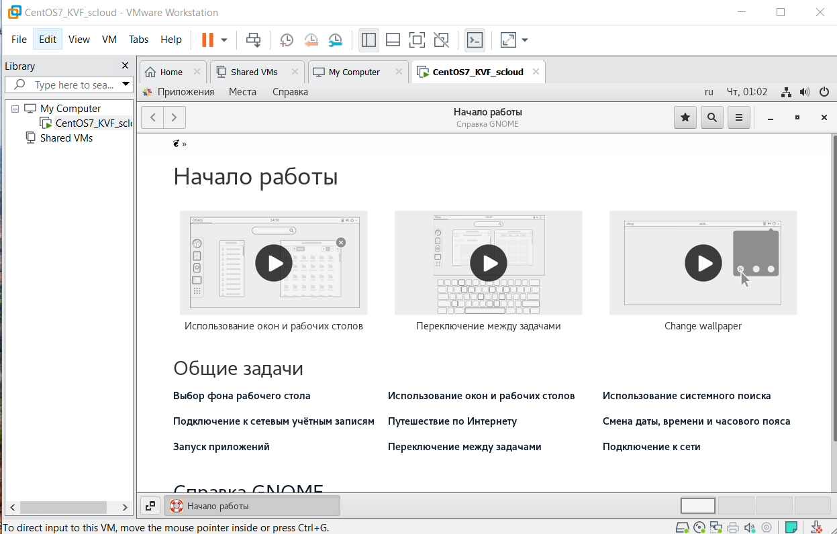

С помощью этого мастера можно познакомиться с начали работы с графическим интерфейсом ОС. Закрываем это окно кликнув .



**3 Установка инструментов VMwareTools.**

Установка этих инструментов облегчит работу с окном консоли ВМ. Например, упроститься переход между окном хозяйской ОС и ОС ВМ, появиться возможность перетаскивания файлов между хозяйской ОС и ОС ВМ.

Примечание. Этот пункт развертывания ВМ, можно на данном этапе пропустить. Установка этого РО может быть выполнена на этапе подготовки ВМ к установе ПО OpenNebula (Лр.

**Переключение на учетную запись root.**

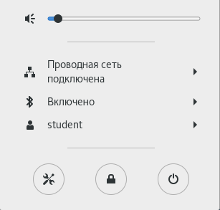

Выбираем уч.запись Student/Завершить сеанс

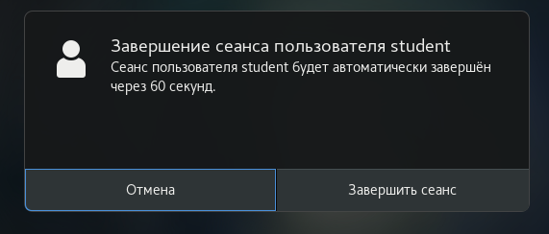

Выбираем Завершить сейчас.

В новом окне выбираем Нет в списке? И вводим root

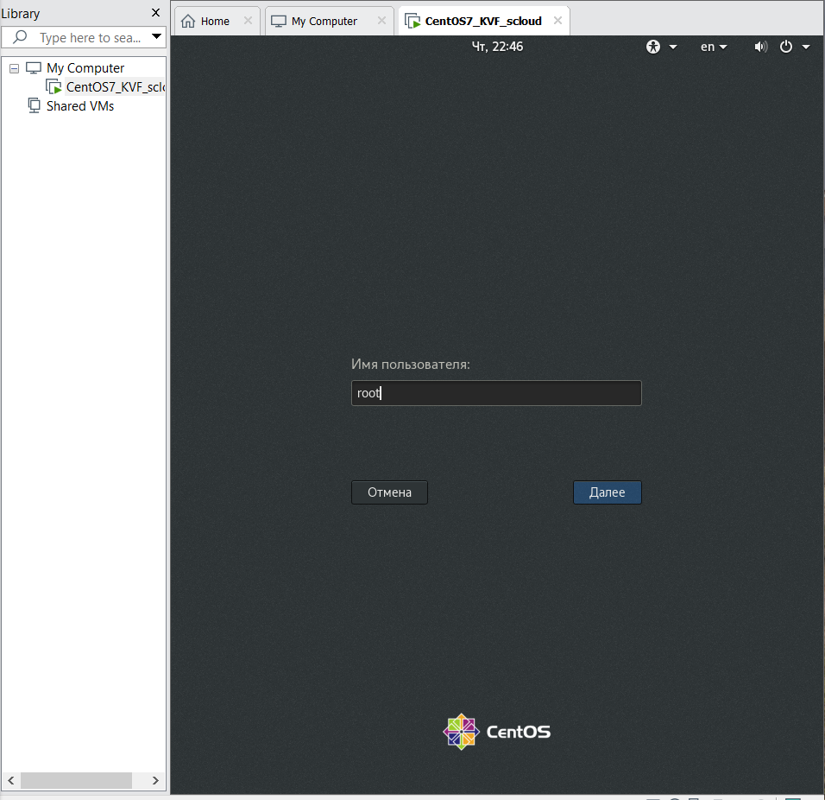

Нажимаем Далее

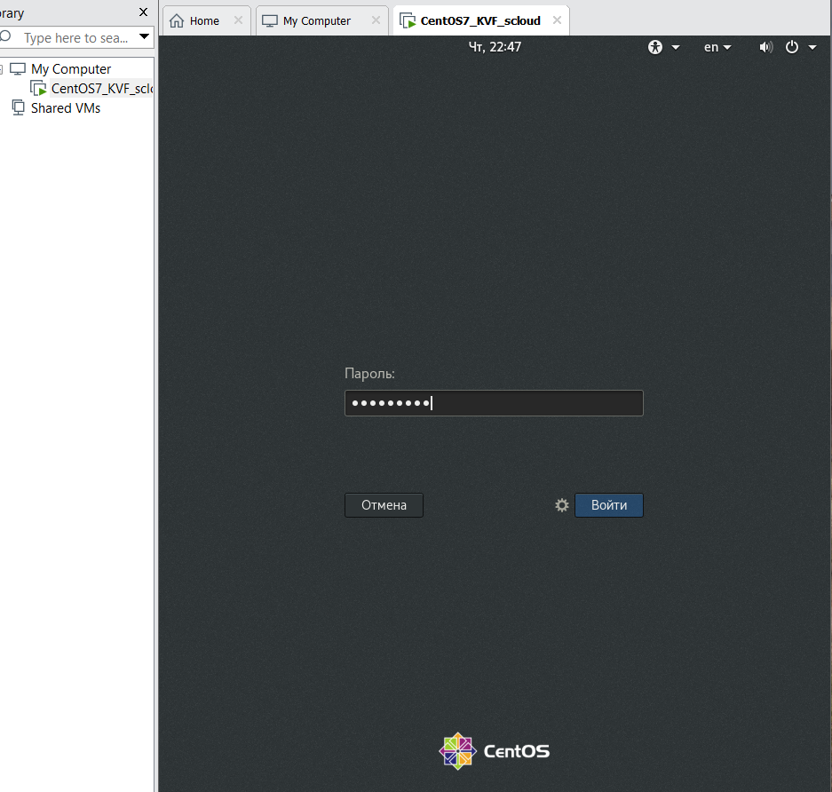

Вводим пароль и Войти.

Откроется рабочий стол root

Для установки VMWare Tools можно выбрать кнопку Install Tools в нижней части окна VMWare Workstation

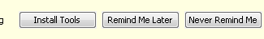

На рабочем столе появиться бокс VMWare Tools

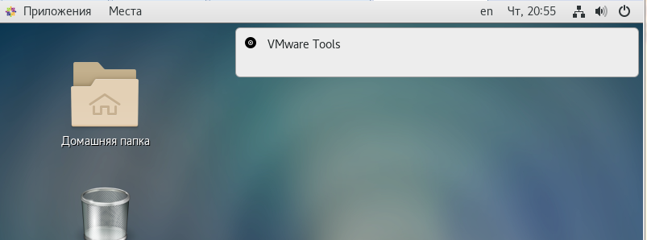

Кликаем бокс VMWare Tools

Появиться строка вызова менеджера файлов для открытия архива ПО.

Откроется окно Менеджера файлов и в нем буде показано содержимое папки /run/media/student/VMwareTools

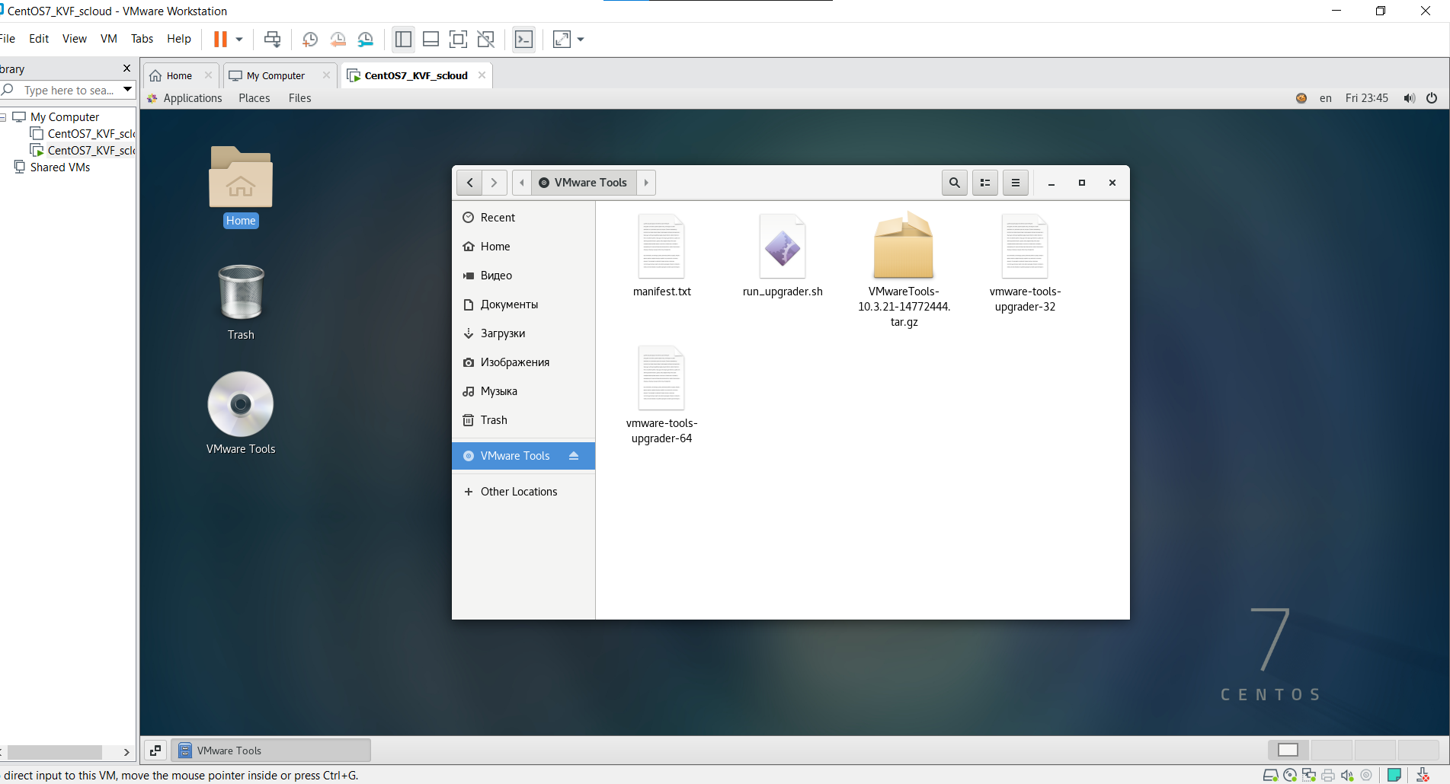

Выделяем файл с расширением .tgz и из контекстного меню выбираем Extract to..

Откроется окно Распаковать.

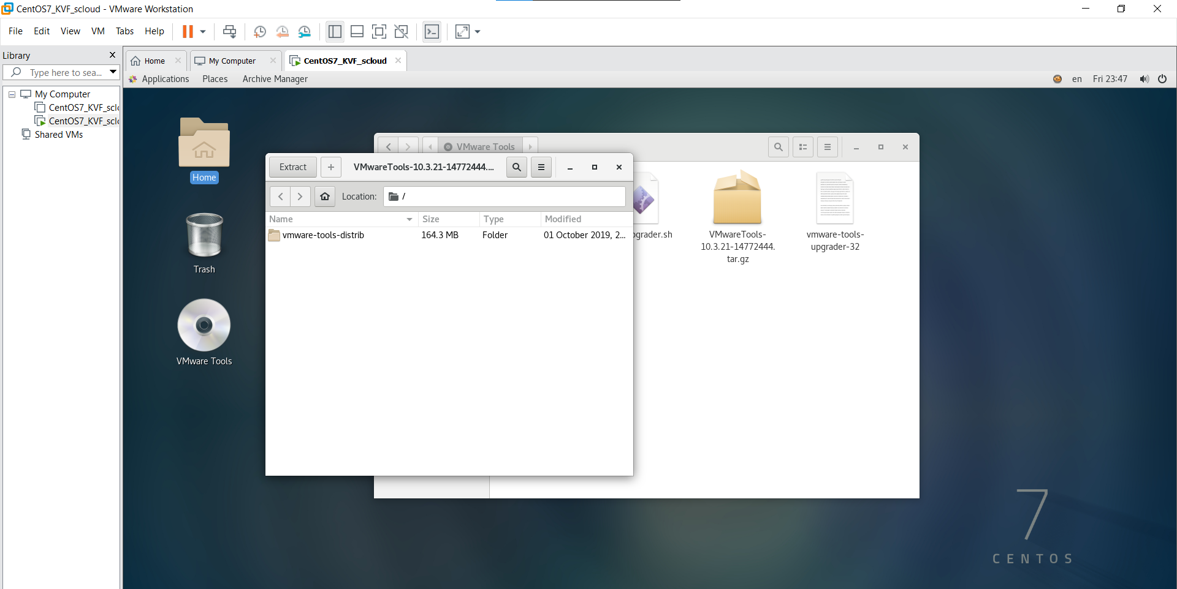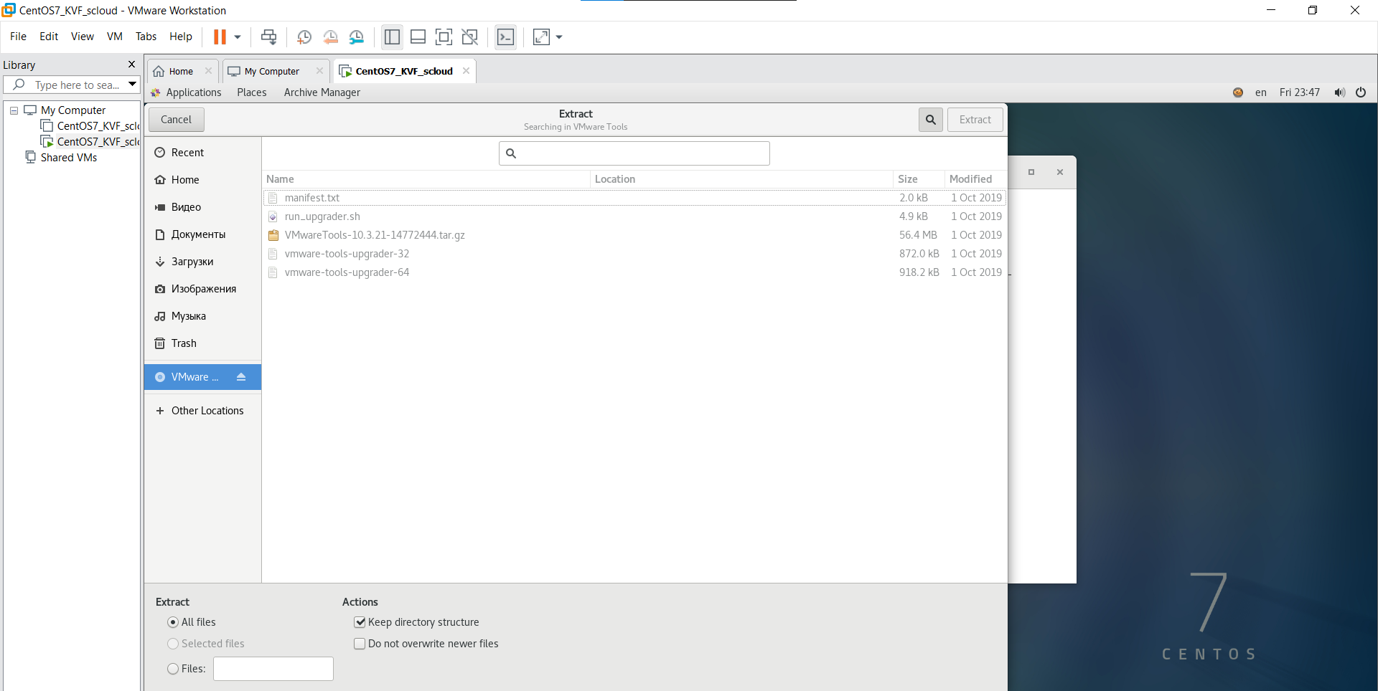

В правом верхнем углу нажимаем Распаковать.

В панели навигации по файловой системе (левая чать окна Распаковать) выбираем каталог: /home/student или просто выбираем «Домашняя папка» в верхней части окна Распаковать появиться путь к этой папке. Нажимаем Распаковать. В домашней папке пользователя появиться каталог vmware-tools-distrib.

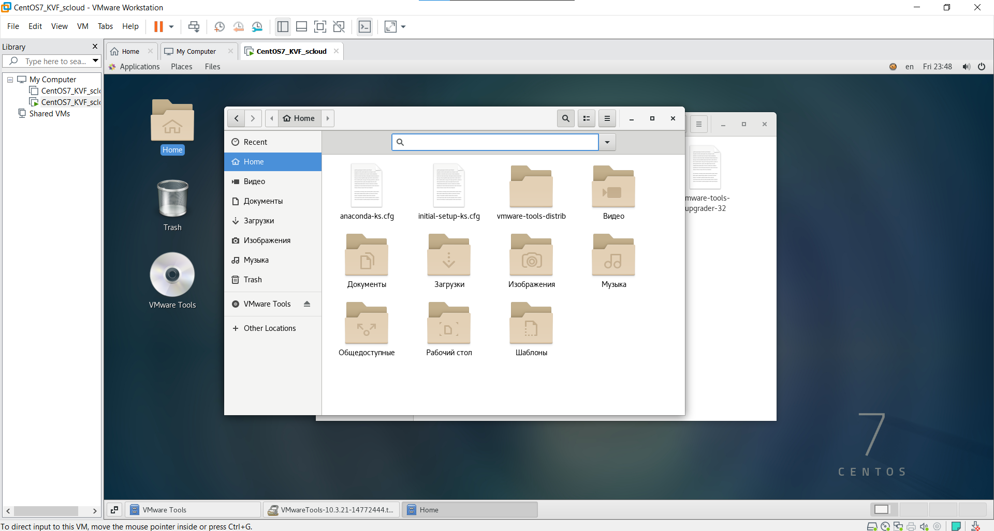

Выбираем эту папку, вызываем контекстное меню, в нем выбираем пункт Открыть в терминале. Откроется окно терминала.

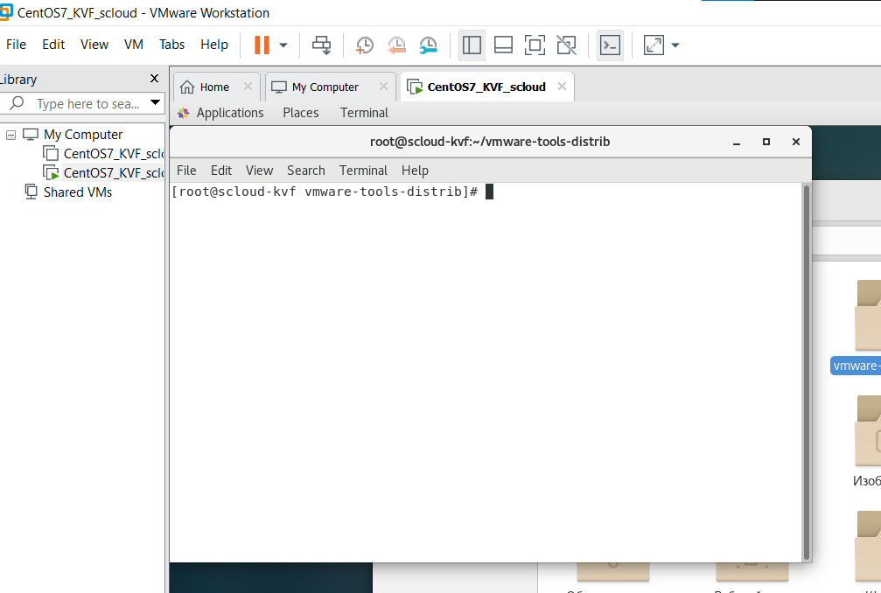

Переходим в это окно и в командной стоке выполняем следующие команды:

Для просмотра имен файлов имеющихся в папке

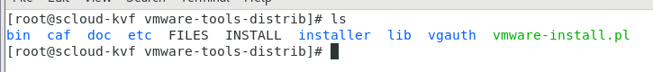

Для запуска скрипта установки VMwareTools:

[sudo] пароль для student: <--- вводим пароль



Начнется процесс установки VMwareTools

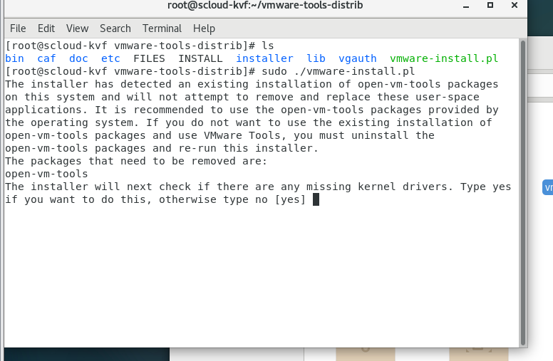

Отвечаем yes

Далее на все вопросы отвечаем согласием, нажимая Enter либо yes или no в соответствии с предлагаемым вариантом.

После завершения установки VMWare Tools, перезагружаемся с помощью команды:

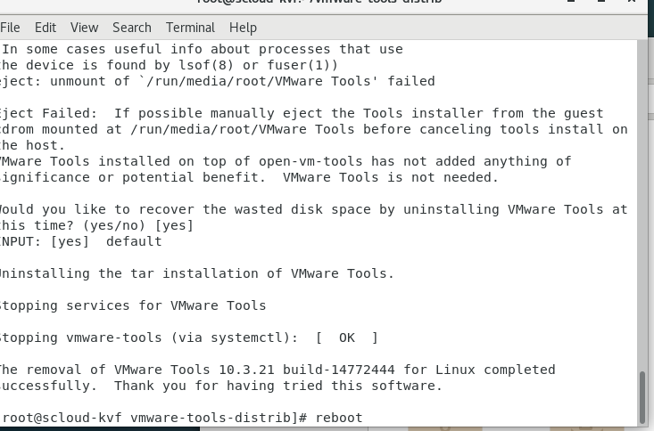

Машина перезагрузиться. После перезагрузки выключить ВМ.

**II. Создание ВМ с ОС Linux CentOS для рабочего узла (сервера виртуализации) облака OpenNebula**

**1. Создание ВМ для узла виртуализации**

Выполняем с помощью функции клонирования VMWare Workstation

Для этого в разделе Library (правая часть окна VMWare Workstation) следует выбрать клонируемую ВМ, и вызвать контекстное меню с помощью правой клавиши мыши.

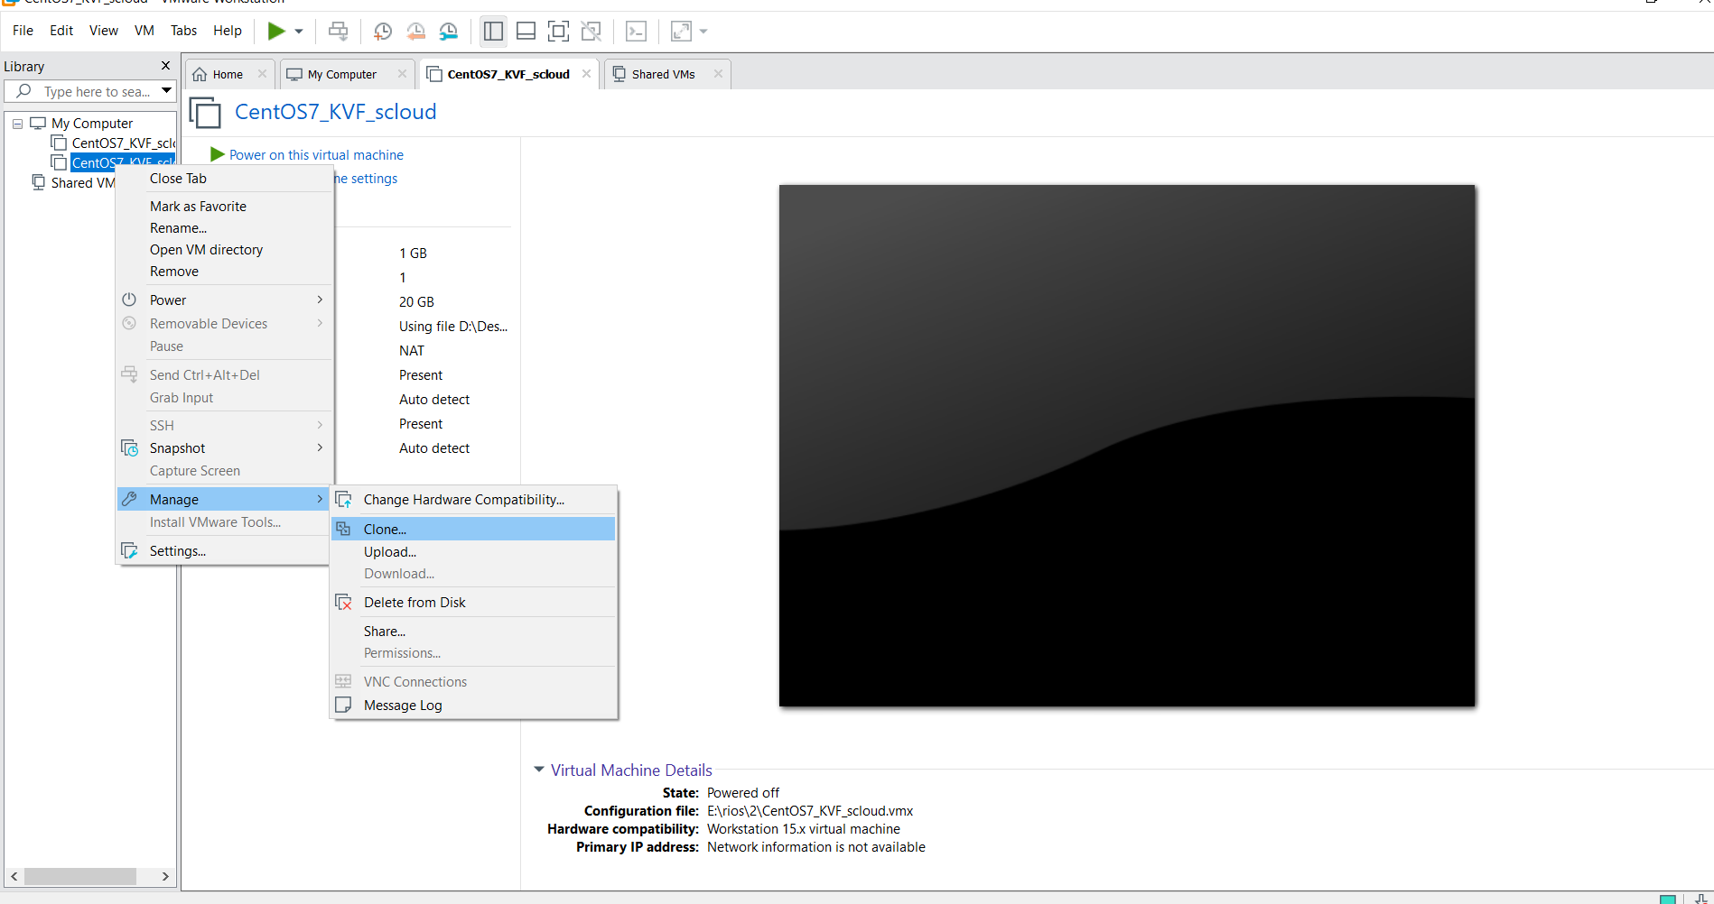

В контексном меню выбираем Manage -> Clone, откроется окно мастера клонирования



Кликаем далее

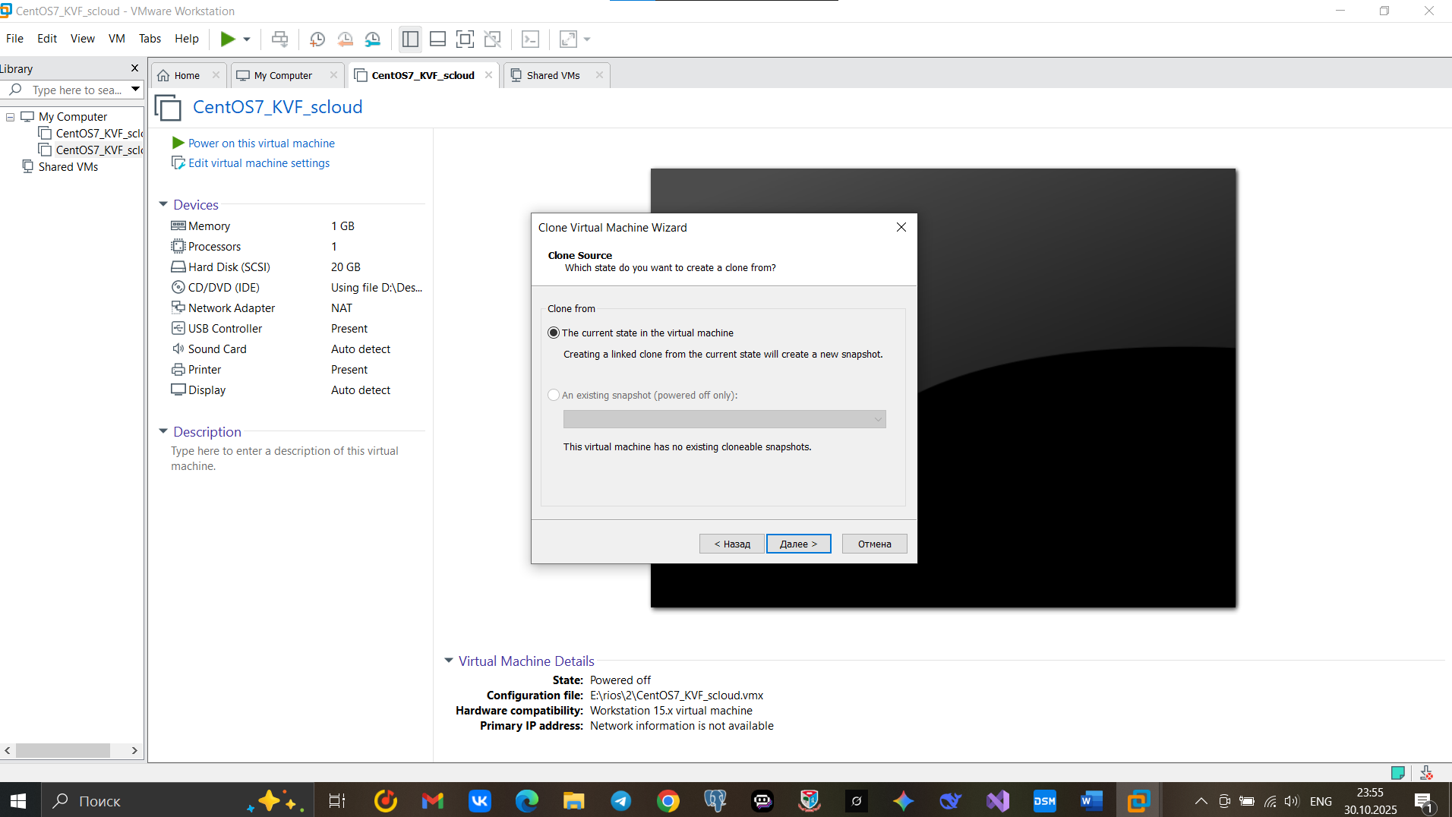

В этом окне ничего не меняем, опять Далее.

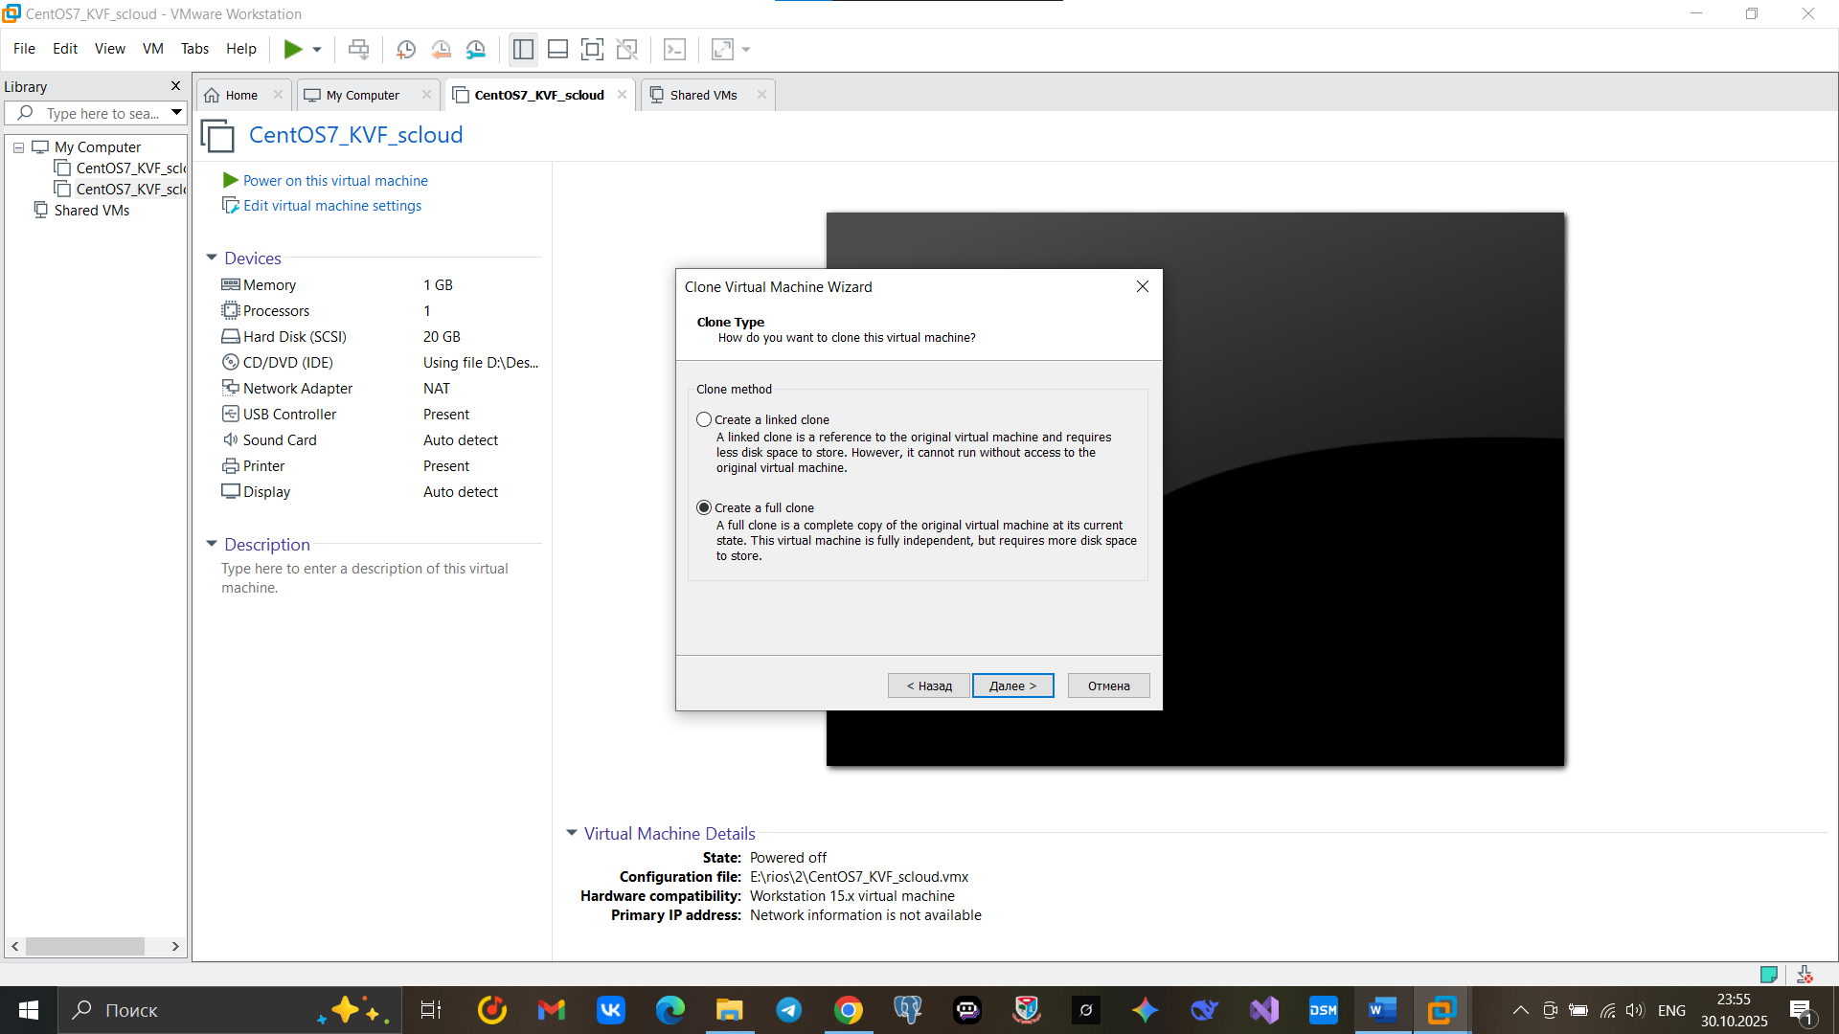

Выбираем Create full clone, и Далее.

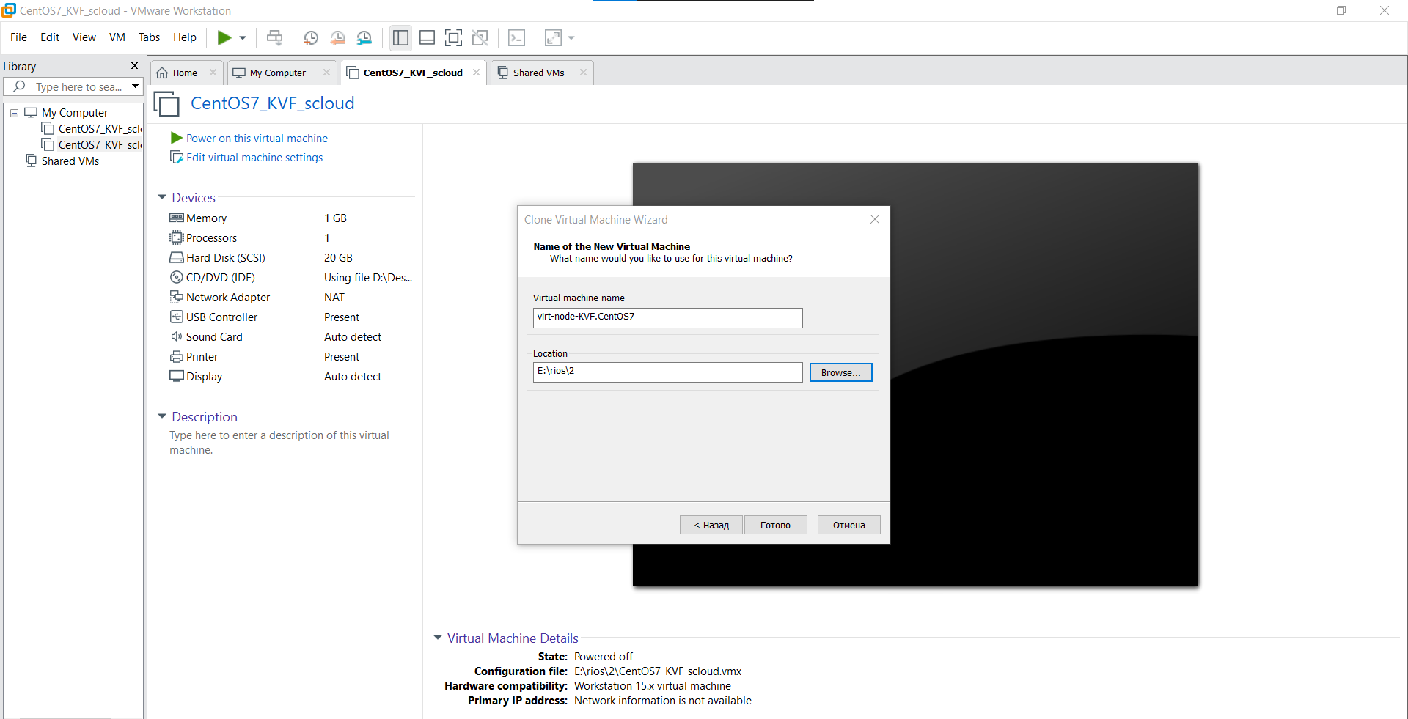

В последнем окне вводим

- имя клона, **virt-node-BBB.CentOS7** где BBB – инициалы или фамилия студента.

- Место расположения папки ВМ файловой системе, хозяйской ОС.

Кликаем Готово.

Будет создан клон ВМ, который в дальнейшем будем использовать в качестве сервера узла виртуализации.

**II. Подготовка отчета**

**1. Подготовить отчет о выполнении данной работы.**

1.1 В отчет включите описание всех выполненных действий (раздел 1. Выполнение работы).

1.2. Также в отчет необходимо включить ответы на контрольные вопросы (раздел 2. Ответы на контрольные вопросы).

**III. Контрольные вопросы**

Данный раздел находится на стадии разработки

**IV. Защита отчета**

**1. Предъявите отчет преподавателю для защиты.**